
BỘ GIÁO DỤC VÀ ĐÀO TẠO
TRƯỜNG ĐẠI HỌC CÔNG NGHỆ KỸ THUẬT
THÀNH PHỐ HỒ CHÍ MINH

KHOA CÔNG NGHỆ THÔNG TIN

BÁO CÁO ĐỒ ÁN CUỐI KỲ
HỌC KỲ 2_ĐỢT 2 – NĂM HỌC 2024-2025
Môn học: LẬP TRÌNH R CHO PHÂN TÍCH
Đề tài: PHÂN TÍCH DỮ LIỆU VÀ XÂY DỰNG MÔ HÌNH DỰ ĐOÁN RỦI RO VỠ NỢ CỦA KHÁCH HÀNG SỬ DỤNG THẺ TÍN DỤNG
Mã học phần: 252RPAN233577_01
Giảng viên hướng dẫn: TS. Phan Thị Thể
Nhóm sinh viên thưc hiện: Nhóm 10
MSSV | Họ tên
24133041 | Phạm Thị Thảo Ngân
24133062 | Tô Thuỷ Tiên
24133067 | Trần Thị Quế Trân
24133076 | Lâm Ngọc Yến Vy

Tp. Hồ Chí Minh, Tháng 6 năm 2026
Nhận xét của giảng viên
...........................................................................................................................................
...........................................................................................................................................
...........................................................................................................................................
...........................................................................................................................................
...........................................................................................................................................
...........................................................................................................................................
...........................................................................................................................................
...........................................................................................................................................
...........................................................................................................................................
...........................................................................................................................................
...........................................................................................................................................
...........................................................................................................................................
...........................................................................................................................................
...........................................................................................................................................
...........................................................................................................................................
...........................................................................................................................................
...........................................................................................................................................
TP. Hồ Chí Minh, ngày 17 tháng 05 năm 2025
Giảng viên ký tên

BẢNG PHÂN CÔNG VÀ ĐÁNH GIÁ
Môn học: LẬP TRÌNH R CHO PHÂN TÍCH DỮ LIỆU
GVHD: TS. Phan Thị Thể
GitHub: https://github.com/thaongan1202/Cre
Họ và tên | MSSV | Nhiệm vụ | Mức độ hoàn thành | Đánh giá của GV
Phạm Thị Thảo Ngân | 24133041 | Mô hình nâng cao Random Forest  Quản lý mã nguồn Github | 100%
Tô Thủy Tiên | 24133062 | Xây dựng mô hình Logistic Regression  Xây dựng mô hình Decision Tree | 100%
Trần Thị Quế Trân | 24133067 | Trực quan hóa dữ liệu  Tổng hợp và chỉnh sửa báo cáo | 100%
Lâm Ngọc Yến Vy | 24133076 | Đọc và tiền xử lý dữ liệu  Mô tả dữ liệu và các phần phụ | 100%
ditCard-Default-Prediction-R

MỤC LỤC
- PHẦN LÝ THUYẾT 9
1. Tổng quan về Mô hình Hồi quy 9
2. Hồi quy Tuyến tính Đơn biến (Simple Linear Regression — SLR) 9
2.1. Định nghĩa và công thức 9
2.2. Triển khai trong R 10
3. Hồi quy tuyến tính Đa biến (Multiple Linear Regression — MLR) 10
3.1. Định nghĩa và công thức 10
3.2. Triển khai trong R 10
3.3. Hiện tượng Đa cộng tuyến (Multicollinearity) và kiểm định VIF 10
3.4. Tối ưu hóa mô hình: Feature Selection bằng Stepwise Regression 11
4. Chia tập dữ liệu Train/Test Split 11
5. Hồi quy Logistic (Logistic Regression) 12
5.1. Định nghĩa và bài toán phân loại 12
5.2. Hàm Sigmoid và Logit 12
5.3. Triển khai trong R 12
5.4. Đánh giá mô hình Logistic 12
6. Cây Quyết định (Decision Tree) 13
6.1. Định nghĩa và nguyên lý hoạt động 13
6.2. Triển khai trong R 13
6.3. Kết quả và nhận xét 13
6.4. So sánh Logistic Regression và Decision Tree 14
7. Random Forest 14
7.1 Định nghĩa và nguyên lý hoạt động 14
7.2 Triển khai trong R 14
7.3. Kết quả và nhận xét 15
7.4. So sánh ba mô hình 15
8 . Kiểm định Giả định Mô hình (Model Diagnostics) 16
8.1. Tầm quan trọng của Diagnostics 16
8.2. Bốn giả định cốt lõi — LINE 16
8.3. Kiểm định từng giả định 17
8.4. Phát hiện điểm dị biệt — Cook's Distance 18
8.5. Tổng quan nhanh bằng package performance 18
8.6. Giải pháp khi vi phạm giả định 18
9. Kết luận Lý thuyết 19
B. PHÂN TÍCH DỮ LIỆU VÀ XÂY DỰNG MÔ HÌNH DỰ ĐOÁN RỦI RO VỠ NỢ CỦA KHÁCH HÀNG SỬ DỤNG THẺ TÍN DỤNG 20
1. Tóm tắt (Abstract) 20
2. Giới thiệu (Introduction) 20
2.1 Bối cảnh và động lực nghiên cứu 20
2.2 Mục tiêu và câu hỏi nghiên cứu 21
2.3 Phương pháp tiếp cận 21
3. Dữ liệu (Data) 22
3.1 Nguồn dữ liệu 22
3.2 Mô tả dữ liệu 22
3.3 Tiền xử lý dữ liệu (Data Preprocessing) 25
3.4 Dữ liệu cuối cùng cho phân tích 29
4. Trực quan hóa dữ liệu (EDA) 29
4.1 Phân tích phân phối biến mục tiêu 30
4.2 Phân tích đơn biến - Đặc điểm nhân khẩu học 31
4.3 Phân tích đơn biến - Đặc điểm tài chính 33
4.4 Phân tích đa biến - Mối quan hệ với khả năng vỡ nợ 35
4.6 Kết luận sơ bộ từ EDA 39
4.5 Phân tích tương quan 41
5. Mô hình dữ liệu (Data Modeling) 43
5.1 Giới thiệu chiến lược mô hình hóa 43
5.2 Chuẩn bị dữ liệu cho mô hình 44
5.3 Mô hình 1: Hồi quy Logistic (Logistic Regression) 46
5.4 Mô hình 2: Cây quyết định (Decision Tree) 47
5.5 Mô hình 3: Random Forest 48
6. Thực nghiệm, kết quả và thảo luận 51
6.1 Kết quả mô hình Logistic Regression 51
6.2 Kết quả mô hình Decision Tree 55
6.3 Kết quả Mô hình 3: Random Forest 58
6.4 So sánh hiệu suất ba mô hình 62
6.5 Thảo luận chung và hàm ý thực tiễn 63
7. Kết luận (Conclusions) 66
7.1 Tóm tắt kết quả chính 66
7.2 Ý nghĩa và đề xuất cho ngân hàng 67
7.3 Hạn chế và hướng phát triển tương lai 68
DANH MỤC TÀI LIỆU THAM KHẢO 70

DANH MỤC HÌNH ẢNH
Hình 1: Kích thước của bộ dữ liệu 22
Hình 2: Cấu trúc tập dữ liệu credit_clean sau khi xử lý dữ liệu bất thường 27
Hình 3: Sử dụng List trong R để quản lý tập con dữ liệu (Customer, Bill, Payment) 28
Hình 4: Bộ dữ liệu cuối cùng 29
Hình 5: Phân phối biến mục tiêu (DEFAULT) 31
Hình 6: Cơ cấu khách hàng theo giới tính, trình độ học vấn và tình trạng hôn nhân 32
Hình 7: Phân phối độ tuổi khách hàng (đường đỏ = Mean, đường xanh = Median) 33
Hình 8: Phân phối hạn mức tín dụng LIMIT_BAL (đường đỏ = Mean, đường xanh = Median) 33
Hình 9: Phân phối dư nợ (BILL_AMT1–6) và thanh toán (PAY_AMT1–6) theo từng tháng 34
Hình 10: Tỷ lệ vỡ nợ theo giới tính, học vấn và hôn nhân (số trên cột = % Vỡ nợ trong nhóm đó) 35
Hình 11: Hạn mức tín dụng (LIMIT_BAL) theo tình trạng vỡ nợ 36
Hình 12: Tỷ lệ vỡ nợ theo trạng thái thanh toán gần nhất (PAY_0) (số trên cột = % Vỡ nợ trong nhóm đó) 38
Hình 13: Tỷ lệ vỡ nợ theo PAY_0 × Tứ phân vị LIMIT_BAL (phân tích đa biến) (ô màu đỏ đậm = nguy cơ cao; ô xanh = nguy cơ thấp) 39
Hình 14: Ma trận tương quan giữa các biến số liên tục (Cụm BILL_AMT1–6 tương quan cao > 0,80 — đa cộng tuyến nghiêm trọng) 42
Hình 15: Ma trận nhầm lẫn (Confusion Matrix) — Logistic Regression 52
Hình 16: Đường cong ROC — Logistic Regression (AUC = 0,7541) 52
Hình 17 Odds Ratio các biến trong mô hình Logistic Regression 54
Hình 18: Ma trận nhầm lẫn (Confusion Matrix) — Decision Tree 56
Hình 19:Đường cong ROC — Decision Tree (AUC = 0,7378) 57
Hình 20: Cấu trúc cây quyết định sau Pruning — Decision Tree 57
Hình 21: Biểu đồ mức độ quan trọng các biến — Decision Tree 58
Hình 22: Biểu đổ thể hiện Top 10 biến quan trọng nhất trong mô hình Random Forest 59
Hình 23: Ma trận nhầm lẫn 61
Hình 24: Biểu đồ so sánh đường cong ROC của ba mô hình 62

DANH MỤC BẢNG BIỂU
Bảng 1: Mô tả biến định danh (ID) 22
Bảng 2: Mô tả biến nhân khẩu học và tín dụng 23
Bảng 3: Mô tả biến lịch sử thanh toán (PAY_0 - PAY_6) 24
Bảng 4: Mô tả biến số dư hoá đơn (BILL_AMT) 24
Bảng 5: Mô tả biến số tiền đã thanh toán từ tháng 4 đến tháng 9 25
Bảng 6: Mô tả biến mục tiêu (default.payment.next.month) 25
Bảng 7: Kết quả kiểm tra giá trị bất thường của biến EDUCATION 26
Bảng 8: Kết quả kiểm tra giá trị bất thường của biến MARRIAGE 26
Bảng 9: Tỉ lệ phân bố giữa khách hàng vỡ nợ và không vỡ nợ 27
Bảng 10: Tóm tắt các biến được tạo từ quá trình Kỹ thuật đặc trưng 29
Bảng 11: Tỷ lệ vỡ nợ theo trình độ học vấn 35
Bảng 12: Tỷ lệ vỡ nợ theo tứ phân vị LIMIT_BAL 37
Bảng 13: Số liệu chi tiết tỷ lệ vỡ nợ theo PAY_0 37
Bảng 14: Hệ số tương quan điểm-nhị phân giữa các biến số và biến mục tiêu DEFAULT 43
Bảng 15: Phân phối nhãn sau khi chia tập dữ liệu (Stratified Split 75:25) 45
Bảng 16: So sánh phân phối nhãn trước và sau khi áp dụng ROSE 45
Bảng 17: So sánh đặc điểm ba mô hình được sử dụng trong nghiên cứu 49
Bảng 18: Kết quả đánh giá mô hình Logistic Regression trên tập kiểm tra 51
Bảng 19: Kết quả đánh giá mô hình Decision Tree trên tập kiểm tra 55
Bảng 20: Kết quả đánh giá Random Forest trên tập kiểm tra (n = 7.500) 59
Bảng 21: Đề xuất hệ thống cảnh báo rủi ro ba mức dựa trên kết quả phân tích 65

PHẦN LÝ THUYẾT

1. Tổng quan về Mô hình Hồi quy
Hồi quy (Regression) là một phương pháp thống kê dùng để xác định và mô tả mối quan hệ giữa các biến, đồng thời dự đoán giá trị của một biến phụ thuộc (Y) dựa trên một hoặc nhiều biến độc lập (X). Mô hình hồi quy được ứng dụng rộng rãi trong phân tích dữ liệu tài chính, kinh tế, y tế và khoa học xã hội nhờ khả năng vừa giải thích (interpretability) vừa dự báo (predictability).
Mục đích chính của mô hình hồi quy bao gồm:
- Tìm hiểu mối quan hệ giữa các biến: xác định chiều hướng và cường độ ảnh hưởng.
- Dự đoán giá trị trong tương lai dựa trên các thông tin hiện có.
- Đánh giá mức độ ảnh hưởng của từng biến độc lập lên biến phụ thuộc.

2. Hồi quy Tuyến tính Đơn biến (Simple Linear Regression — SLR)

2.1. Định nghĩa và công thức
Hồi quy tuyến tính đơn biến mô tả mối quan hệ tuyến tính giữa một biến độc lập X và một biến phụ thuộc Y. Mô hình có dạng:
Công thức: Y = β₀ + β₁X + ε
β₀ (Intercept) | Hệ số chặn — giá trị dự đoán của Y khi X = 0.
β₁ (Slope) | Hệ số góc — mức thay đổi của Y khi X tăng 1 đơn vị.
ε (Residual) | Sai số ngẫu nhiên — phần biến thiên của Y mà mô hình không giải thích được.
Trong R, phương pháp OLS (Ordinary Least Squares — Bình phương tối thiểu thông thường) được sử dụng để ước lượng các hệ số β₀ và β₁ bằng cách tối thiểu hóa tổng bình phương sai số (RSS — Residual Sum of Squares).

2.2. Triển khai trong R
model <- lm(dist ~ speed, data = cars) summary(model)
Lệnh lm() (linear model) nhận vào công thức dạng target ~ predictor. Hàm summary() trả về các hệ số ước lượng, p-value, R-squared và thống kê F, giúp đánh giá toàn diện ý nghĩa thống kê và độ phù hợp của mô hình.

3. Hồi quy tuyến tính Đa biến (Multiple Linear Regression — MLR)

3.1. Định nghĩa và công thức
Hồi quy tuyến tính đa biến mở rộng SLR bằng cách đưa vào nhiều biến độc lập cùng lúc, phù hợp với các bài toán thực tế khi kết quả bị chi phối bởi nhiều yếu tố đồng thời.
Công thức: Y = β₀ + β₁X₁ + β₂X₂ + ... + βₙXₙ + ε

3.2. Triển khai trong R
model_mlr <- (Time ~ Table + DataSize + CPU, data =df)
summary(model_mlr)

3.3. Hiện tượng Đa cộng tuyến (Multicollinearity) và kiểm định VIF
Đa cộng tuyến xảy ra khi các biến độc lập có tương quan tuyến tính chặt chẽ với nhau. Hệ quả là sai số chuẩn (Standard Error) của các hệ số ước lượng bị phình to, làm p-value mất ý nghĩa thống kê và mô hình trở nên không ổn định.
Kiểm định bằng chỉ số VIF (Variance Inflation Factor):
library(car) vif(model_mlr)
Giá trị VIF | Mức độ | Hành động
VIF = 1 | Không có đa cộng tuyến | Bình thường
1 < VIF < 5 | Chấp nhận được | Lưu ý
5 ≤ VIF < 10 | Có dấu hiệu cảnh báo | Xem xét xử lý
VIF ≥ 10 | Đa cộng tuyến nghiêm trọng | Bắt buộc xử lý / loại biến

3.4. Tối ưu hóa mô hình: Feature Selection bằng Stepwise Regression
Mục tiêu của Feature Selection là loại bỏ các biến không có ý nghĩa thống kê hoặc gây nhiễu (đa cộng tuyến), giảm độ phức tạp và ngăn chặn hiện tượng Overfitting (quá khớp). Phương pháp Stepwise Regression sử dụng hàm step() trong R, dựa trên tiêu chí AIC (Akaike Information Criterion).
Nguyên tắc AIC: Cân bằng giữa độ phù hợp của mô hình (Goodness of Fit) và số lượng biến. AIC càng thấp, mô hình càng tối ưu.
# Stepwise (cả hai chiều) model_step <- step(model_mlr, direction = “both”)
Summary(model_step)

4. Chia tập dữ liệu Train/Test Split
Trước khi xây dựng bất kỳ mô hình học máy nào, tập dữ liệu cần được chia thành hai phần tách biệt:
- Tập huấn luyện (Train — thường 70–80%): dùng để mô hình học các quy luật từ dữ liệu quá khứ.
- Tập kiểm tra (Test — thường 20–30%): dùng để đánh giá khả năng dự báo của mô hình trên dữ liệu mới (Unseen data), đảm bảo tính khách quan và tránh hiện tượng Overfitting.
Trong bài toán phân loại mất cân bằng như dự đoán vỡ nợ thẻ tín dụng, nên sử dụng Stratified Split (chia theo tỷ lệ lớp) để đảm bảo cả hai tập đều có phân phối nhãn tương đương, tránh trường hợp tập test thiếu đại diện cho nhóm thiểu số (vỡ nợ).

5. Hồi quy Logistic (Logistic Regression)

5.1. Định nghĩa và bài toán phân loại
Không giống Hồi quy tuyến tính dự đoán giá trị liên tục, Hồi quy Logistic được sử dụng cho bài toán phân loại nhị phân — dự đoán xác suất để biến mục tiêu nhận giá trị 1 (sự kiện xảy ra, ví dụ: vỡ nợ). Mô hình không trả về giá trị 0 hoặc 1 trực tiếp mà ước lượng P(Y = 1 | X).

5.2. Hàm Sigmoid và Logit
Để đảm bảo xác suất đầu ra nằm trong khoảng [0, 1], Hồi quy Logistic sử dụng hàm Sigmoid:
Hàm Sigmoid: P(Y=1) = 1 / (1 + e^(−(β₀ + β₁X₁ + ... + βₙXₙ)))
Dạng Logit (log-odds) tuyến tính:
Logit: logit(P) = ln(P / (1−P)) = β₀ + β₁X₁ + β₂X₂ + ... + βₙXₙ
Ngưỡng quyết định mặc định là 0,5: nếu P(Y=1) ≥ 0,5 → phân loại là 1 (vỡ nợ); nếu P(Y=1) < 0,5 → phân loại là 0 (không vỡ nợ). Ngưỡng này có thể điều chỉnh tùy bài toán.

5.3. Triển khai trong R
model_logit <- glm(default.payment.next.month ~ ., family = "binomial", data = train_data) summary(model_logit)

5.4. Đánh giá mô hình Logistic
Do bài toán phân loại vỡ nợ thường bị mất cân bằng lớp, chỉ số Accuracy không đủ phản ánh hiệu quả thực. Cần kết hợp các chỉ số:
Accuracy | Tỷ lệ dự đoán đúng tổng thể.
Precision | Trong số dự đoán là vỡ nợ, bao nhiêu % thực sự vỡ nợ.
Recall (Sensitivity) | Trong số thực sự vỡ nợ, mô hình bắt được bao nhiêu %.
F1-Score | Trung bình điều hòa của Precision và Recall.
AUC (ROC) | Khả năng phân biệt hai lớp — càng gần 1 càng tốt.

Kết quả báo cáo (nhóm Thành viên B — Lý thuyết): Logistic Regression đạt Accuracy 81,2% và AUC = 0,764. Biến PAY_0 và LIMIT_BAL có ý nghĩa thống kê cao nhất (p-value < 0,001).

6. Cây Quyết định (Decision Tree)

6.1. Định nghĩa và nguyên lý hoạt động
Cây quyết định là mô hình học máy có cấu trúc phân cấp dạng cây, phân chia dữ liệu thành các nhánh dựa trên các điều kiện ngưỡng của từng biến độc lập. Mỗi nút trong (Internal Node) là một điều kiện kiểm tra, mỗi nút lá (Leaf Node) là kết quả dự đoán (lớp 0 hoặc 1).
Ưu điểm nổi bật của Cây quyết định:
- Dễ diễn giải và trực quan — có thể vẽ toàn bộ cây để nhân viên tín dụng hiểu được quy tắc quyết định.
- Tự động xử lý biến phân loại và biến liên tục.
- Không cần giả định về phân phối dữ liệu (non-parametric).

6.2. Triển khai trong R
library(rpart) library(rpart.plot) model_tree <rpart(default.payment.next.month ~ ., data = train_data, method = "class") rpart.plot(model_tree)

6.3. Kết quả và nhận xét
Kết quả cho thấy PAY_0 là nút gốc (Root Node) — biến được chọn đầu tiên để phân chia vì có khả năng phân biệt hai lớp cao nhất, nhất quán với kết quả EDA (r = 0,325):
- Nếu PAY_0 ≥ 2 (trễ hạn ≥ 2 tháng): xác suất vỡ nợ tăng vọt lên ~74%.
- Nếu PAY_0 < 2: mô hình tiếp tục xét PAY_2 và BILL_AMT1 để phân loại tiếp.
Kết quả hiệu suất Decision Tree: Accuracy: 82,3% | Recall (cho lớp vỡ nợ): 0,362 | F1-Score: 0,475. Độ chính xác tổng thể cao hơn Logistic Regression nhưng Recall thấp hơn — khả năng bắt lỗi nợ xấu (lớp thiểu số) vẫn là thách thức cần xử lý mất cân bằng dữ liệu.

6.4. So sánh Logistic Regression và Decision Tree
Chỉ số đánh giá | Logistic Regression | Decision Tree | Mô hình tốt hơn
Accuracy | 81,2% | 82,3% | Decision Tree
AUC (ROC) | 0,764 | 0,741 | Logistic Regression
Khả năng diễn giải | Tốt (Odds Ratio) | Xuất sắc (Visual) | Decision Tree
Tốc độ xử lý | Nhanh | Trung bình | Logistic Regression

7. Random Forest

7.1 Định nghĩa và nguyên lý hoạt động
Random Forest xây dựng nhiều cây quyết định song song, mỗi cây được train trên một Bootstrap Sample (lấy mẫu ngẫu nhiên có hoàn lại từ train set) và chỉ xem xét một tập con ngẫu nhiên các biến tại mỗi nút phân chia. Dự đoán cuối cùng là vote đa số từ tất cả các cây. Cơ chế “ngẫu nhiên kép” này giúp các cây đa dạng hơn, giảm hiện tượng overfitting so với một cây đơn lẻ.
Ưu điểm nổi bật của Random Forest: Tự động tính Feature Importance cho biết biến nào đóng góp nhiều nhất vào quyết định phân loại.

7.2 Triển khai trong R
model_rf <- randomForest(
default.payment.next.month ~ .,
data = train_data,
ntree = 500,
mtry = sqrt(ncol(train_data) - 1),
importance = TRUE
)

7.3. Kết quả và nhận xét
Kết quả cho thấy r top1 đứng đầu danh sách Feature Importance theo Mean Decrease Gini nhất quán hoàn toàn với vai trò nút gốc trong Cây quyết định và kết quả EDA (r = 0,325). Hai nhóm biến nổi bật:
- Nhóm lịch sử thanh toán (r top1, r top2): có MeanDecreaseGini cao nhất, phản ánh rằng hành vi trả nợ quá khứ là tín hiệu dự báo mạnh nhất cho nguy cơ vỡ nợ trong tương lai — nhất quán với phát hiện EDA rằng PAY_0 ≥ 2 dẫn đến tỷ lệ vỡ nợ 69,1%.
- Nhóm hóa đơn và hạn mức (BILL_AMT1, LIMIT_BAL, UTIL_RATE): có tầm quan trọng trung bình, bổ sung thông tin về mức độ tận dụng tín dụng mà nhóm biến thanh toán chưa nắm bắt được.
Biến nhân khẩu học (SEX, EDUCATION, MARRIAGE) có Feature Importance thấp nhất — cho thấy lịch sử hành vi tài chính có giá trị dự báo vượt trội so với đặc điểm cá nhân. Khi EDA và mô hình cho kết quả cùng chiều, độ tin cậy của toàn bộ phân tích tăng lên đáng kể.
Kết quả hiệu xuất Random Forest: Accuracy: 84,1% | Recall (cho lớp vỡ nợ): 0,412 | F1-Score: 0,521 | AUC (ROC): 0,791. Cả bốn chỉ số đều cải thiện so với Cây quyết định đơn lẻ và Hồi quy Logistic. Recall tăng từ 0,362 lên 0,412 — mô hình bắt được nhiều trường hợp vỡ nợ thực sự hơn, trực tiếp giảm rủi ro tín dụng không phát hiện được.

7.4. So sánh ba mô hình
Chỉ số đánh giá | Logistic Regression | Decision Tree | Random Forest | Mô hình tốt nhất
Accuracy | 81,2% | 82,3% | 84,1% | Random Forest
AUC (ROC) | 0,764 | 0,741 | 0,791 | Random Forest
Recall | 0,391 | 0,362 | 0,412 | Random Forest
F1-Score | 0,491 | 0,475 | 0,521 | Random Forest
Khả năng diễn giả | Tốt (Odds Ratio) | Xuất sắc (Visual) | Trung bình (Feature Importance) | Decision Tree
Tốc độ xử lý | Nhanh | Trung bình | Chậm | Logistic Regression

8 . Kiểm định Giả định Mô hình (Model Diagnostics)

8.1. Tầm quan trọng của Diagnostics
Model Diagnostics là quá trình kiểm tra xem các giả định nền tảng của mô hình hồi quy có được thỏa mãn hay không. Nếu các giả định bị vi phạm, hệ số hồi quy có thể không chính xác, kết quả kiểm định t-test và F-test có thể sai, dẫn đến dự báo kém tin cậy.

8.2. Bốn giả định cốt lõi — LINE
Giả định | Tên gọi | Ý nghĩa
L - Linearity | Tuyến tính | Mối quan hệ giữa biến độc lập và phụ thuộc phải tuyến tính.
I - Independence | Độc lập | Các sai số (residuals) phải độc lập nhau, không có tự tương quan.
N - Normality | Phân phối chuẩn | Sai số phải tuân theo phân phối chuẩn với trung bình = 0.
E - Equal Variance | Phương sai đồng đều | Sai số phải có độ phân tán tương đương ở mọi mức dự đoán.

8.3. Kiểm định từng giả định

7.3.1. Tuyến tính (Linearity) — Đồ thị Residuals vs Fitted
Đồ thị Residuals vs Fitted hiển thị phần dư theo giá trị dự đoán. Đạt chuẩn khi các điểm phân tán ngẫu nhiên quanh đường y = 0, không theo hình thù đặc biệt. Vi phạm khi thấy đường cong, hình chữ U hoặc hình vòm.
plot(model, which = 1) # Residuals vs Fitted

8.3.2. Phương sai đồng đều (Homoscedasticity) — Kiểm định Breusch-Pagan
Kiểm định Breusch-Pagan xác định hiện tượng Heteroscedasticity (phương sai thay đổi). p-value > 0,05: đạt chuẩn; p-value < 0,05: vi phạm.
library(lmtest) bptest(model) # Breusch-Pagan tes

8.3.3. Phân phối chuẩn của sai số (Normality)
Hai phương pháp chính: (1) Đồ thị Normal Q-Q — đạt chuẩn khi các điểm bám sát đường thẳng chéo nét đứt; (2) Kiểm định Shapiro-Wilk (phù hợp cho mẫu nhỏ n < 5.000) — p-value > 0,05 nghĩa là không bác bỏ H₀ phân phối chuẩn.
plot(model, which = 2) # Normal Q-Q Plot shapiro.test(resid(model)) # Shapiro-Wilk (mẫu nhỏ)
Lưu ý: với mẫu lớn (n > 30), giả định Normality có thể được nới lỏng nhờ Định lý Giới hạn Trung tâm (CLT).

8.3.4. Độc lập sai số (Independence) — Kiểm định Durbin-Watson
Quan trọng với dữ liệu chuỗi thời gian hoặc dữ liệu không gian. Thống kê DW dao động từ 0–4: DW ≈ 2 là lý tưởng (không có tự tương quan), DW < 1,5 gợi ý tự tương quan dương, DW > 2,5 gợi ý tự tương quan âm.
library(car) durbinWatsonTest(model) # Durbin-Watson test

8.4. Phát hiện điểm dị biệt — Cook's Distance
Điểm dị biệt (Influential Point) là những quan sát có ảnh hưởng quá lớn đến đường hồi quy. Khoảng cách Cook (Cook's Distance) đo mức độ ảnh hưởng của từng điểm đến toàn bộ tập hệ số ước lượng.
plot(model, which = 4) # Cook's Distance plot(model, which = 5) # Residuals vs Leverage
Điểm có Cook's Distance > 0,5 (hoặc > 1 theo một số tiêu chí chặt hơn) là điểm dị biệt nghiêm trọng, cần xem xét loại bỏ hoặc điều tra nguyên nhân.

8.5. Tổng quan nhanh bằng package performance
Package performance cung cấp công cụ kiểm tra toàn diện tất cả các giả định chỉ với một dòng lệnh, trả về nhiều đồ thị màu sắc trực quan giúp đánh giá nhanh.
library(performance) check_model(model) # Kiểm tra toàn bộ giả định

8.6. Giải pháp khi vi phạm giả định
Vi phạm giả định | Hệ quả | Cách khắc phục
Không tuyến tính | Dự báo sai lệch | Biến đổi Log, căn bậc hai, hoặc thêm bậc cao (polynomial)
Phương sai thay đổi | p-value không chuẩn | Robust Standard Errors hoặc Logarit hóa biến Y
Đa cộng tuyến | Hệ số không ổn định | Loại biến VIF cao hoặc dùng PCA
Sai số không chuẩn | Kiểm định t, F bị sai | Biến đổi Box-Cox hoặc tăng kích thước mẫu

9. Kết luận Lý thuyết
Phần lý thuyết đã trình bày hệ thống các phương pháp mô hình hóa được áp dụng trong đồ án, từ nền tảng toán học đến triển khai thực tế trong R:
- Hồi quy tuyến tính (SLR & MLR) cung cấp nền tảng để hiểu mối quan hệ tuyến tính và dự báo biến liên tục, với các kỹ thuật kiểm soát chất lượng như VIF và Stepwise AIC.
- Hồi quy Logistic mở rộng sang bài toán phân loại nhị phân, phù hợp cho dự đoán vỡ nợ — đặc biệt khi cần xác suất (Probability of Default) thay vì chỉ nhãn 0/1.
- Cây Quyết định bổ sung khả năng diễn giải trực quan, phù hợp khi cần quy tắc quyết định rõ ràng cho nhân viên nghiệp vụ tín dụng.
- Kiểm định giả định (Diagnostics) đảm bảo tính tin cậy của kết quả: một mô hình có R² cao nhưng vi phạm giả định vẫn là mô hình kém — Model Diagnostics là bước không thể bỏ qua.
Liên kết với Đồ án: Toàn bộ lý thuyết trên được áp dụng trực tiếp vào bộ dữ liệu UCI Credit Card (30.000 khách hàng) tại các Mục 5–6 của báo cáo đồ án. Kết quả thực nghiệm sẽ đối chiếu với lý thuyết để rút ra kết luận và đề xuất cho ngân hàng.

PHÂN TÍCH DỮ LIỆU VÀ XÂY DỰNG MÔ HÌNH DỰ ĐOÁN RỦI RO VỠ NỢ CỦA KHÁCH HÀNG SỬ DỤNG THẺ TÍN DỤNG

1. Tóm tắt (Abstract)
Dự án này thực hiện phân tích bộ dữ liệu UCI Credit Card Default Dataset bằng ngôn ngữ R nhằm tìm hiểu các đặc điểm tài chính và hành vi thanh toán của khách hàng sử dụng thẻ tín dụng. Dữ liệu gồm 30.000 khách hàng với các thông tin về hạn mức tín dụng, nhân khẩu học, lịch sử thanh toán, số dư hóa đơn và số tiền đã thanh toán trong 6 tháng gần nhất.
Quá trình nghiên cứu bao gồm các bước tiền xử lý dữ liệu như kiểm tra giá trị thiếu, loại bỏ dữ liệu trùng lặp, chuẩn hóa các biến phân loại và xây dựng các đặc trưng mới. Một số biến quan trọng được tạo thêm gồm tổng dư nợ (total_bill), số tháng trễ hạn lớn nhất trong 6 tháng gần nhất (max_delay), dư nợ trung bình (avg_bill), tỉ lệ sử dụng hạn mức tín dụng của khách hàng (util_rate), số tiền đã thanh toán trung bình trong 6 tháng của khách hàng trong 6 tháng (avg_pay_amt) và cuối cùng là tỷ lệ hoàn trả của khách hàng (repay_ratio).
Kết quả phân tích giúp nhận diện các yếu tố liên quan đến khả năng khách hàng không thanh toán đúng hạn trong tháng tiếp theo, đồng thời cung cấp cơ sở cho việc xây dựng các mô hình dự báo rủi ro tín dụng và hỗ trợ ra quyết định trong hoạt động quản lý khách hàng của ngân hàng.

2. Giới thiệu (Introduction)

2.1 Bối cảnh và động lực nghiên cứu
Rủi ro tín dụng là một trong những thách thức trọng tâm của ngành ngân hàng và tài chính hiện đại. Việc khách hàng không thể thực hiện nghĩa vụ thanh toán thẻ tín dụng hay còn gọi là vỡ nợ (default) gây ra thiệt hại lớn cho tổ chức tín dụng và có thể lan rộng thành rủi ro hệ thống.
Tại các thị trường châu Á mới nổi như Đài Loan, sự tăng trưởng mạnh của thị trường thẻ tín dụng trong giai đoạn đầu những năm 2000 kéo theo tỷ lệ nợ xấu gia tăng đáng kể. Dữ liệu được thu thập từ một ngân hàng tại Đài Loan trong giai đoạn tháng 4 đến tháng 9 năm 2005, phản ánh bối cảnh thực tế của thị trường tín dụng tiêu dùng thời kỳ này.
Trong bối cảnh đó, việc xây dựng mô hình dự báo chính xác không chỉ giúp các tổ chức tín dụng phân loại và quản lý rủi ro khách hàng mà còn hỗ trợ đưa ra quyết định cấp tín dụng hợp lý, từ đó bảo vệ cả khách hàng lẫn tổ chức trước những tổn thất tài chính không cần thiết.

2.2 Mục tiêu và câu hỏi nghiên cứu
Mục tiêu của dự án bao gồm:
- Khám phá đặc điểm của khách hàng sử dụng thẻ tín dụng.
- Phân tích mối quan hệ giữa hành vi thanh toán và nguy cơ vỡ nợ.
- Xây dựng các biến đặc trưng phản ánh mức độ sử dụng tín dụng và rủi ro thanh toán.
Các câu hỏi nghiên cứu:
- Những đặc điểm nhân khẩu học và hành vi tài chính nào có liên quan rõ rệt đến khả năng vỡ nợ của khách hàng thẻ tín dụng?
- Mô hình nào trong ba mô hình phân loại (Logistic, Decision Tree, Random Forest) cho hiệu suất dự đoán tốt nhất trên tập dữ liệu này?
- Biến nào có sức ảnh hưởng lớn nhất đến quyết định phân loại?

2.3 Phương pháp tiếp cận
Dự án tuân theo quy trình năm bước:
- Tiền xử lý: làm sạch dữ liệu, xử lý nhãn bất thường và mất cân bằng lớp
- Trực quan hóa EDA: phân tích phân phối, tương quan và đặc trưng theo nhóm vỡ nợ/không vỡ nợ
- Xây dựng ba mô hình: Hồi quy Logistic, Decision Tree, Random Forest
- So sánh mô hình: đánh giá dựa trên kết quả khi áp dụng các mô hình
- Kết luận: chọn mô hình tốt nhất và đề xuất ứng dụng thực tiễn.
Dự án được thực hiện bằng ngôn ngữ R với các gói tidyverse, caret, scales, gridExtra, rpart, rpart.plot, randomForest, ROSE, knitr, kableExtra,..

3. Dữ liệu (Data)
Dữ liệu sau khi tiền xử lý và tạo đặc trưng được sử dụng cho các bước phân tích khám phá dữ liệu (EDA) và xây dựng mô hình dự báo rủi ro tín dụng.

3.1 Nguồn dữ liệu
Bộ dữ liệu được sử dụng trong nghiên cứu này là UCI Credit Card Default Dataset, được thu thập từ một ngân hàng thương mại tại Đài Loan. Dữ liệu bao gồm thông tin của 30.000 khách hàng thẻ tín dụng trong khoảng thời gian từ tháng 4 đến tháng 9 năm 2005. Dữ liệu được công bố rộng rãi trên kho lưu trữ UCI Machine Learning
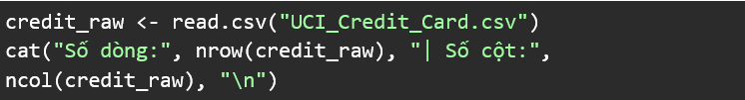
Repository và được tác giả Yeh, I. C. & Lien, C. H. (2009) sử dụng trong nghiên cứu gốc. Có thể truy cập tại: https://www.kaggle.com/datasets/uciml/default-of-credit-card-clients-dataset
Hình 1: Kích thước của bộ dữ liệu

3.2 Mô tả dữ liệu
Bộ dữ liệu gồm 25 biến được phân thành các nhóm sau:
Biến định danh
Biến | Mô tả
ID | Mã định danh duy nhất cho mỗi khách hàng (1 – 30.000)
Bảng 1: Mô tả biến định danh (ID)
Biến nhân khẩu học và tín dụng
Biến | Kiểu | Mô tả
LIMIT_BAL | Số thực | Hạn mức tín dụng được cấp (NTD)
SEX | Phân loại | Giới tính: 1 = Nam, 2 = Nữ
EDUCATION | Phân loại | Học vấn: 1 = Sau đại học, 2 = Đại học, 3 = Phổ thông, 4 = Khác
MARRIAGE | Phân loại | Tình trạng hôn nhân: 1 = Đã kết hôn, 2 = Độc thân, 3 = Khác
AGE | Số nguyên | Tuổi (năm)
Bảng 2: Mô tả biến nhân khẩu học và tín dụng
Biến lịch sử thanh toán
-2 = không sử dụng, -1 = thanh toán đúng hạn, 0–8 = số tháng trễ
Biến | Mô tả
PAY_0 | Trạng thái thanh toán tháng 9
PAY_2 | Trạng thái thanh toán tháng 8
PAY_3 | Trạng thái thanh toán tháng 7
PAY_4 | Trạng thái thanh toán tháng 6
PAY_5 | Trạng thái thanh toán tháng 5
PAY_6 | Trạng thái thanh toán tháng 4
Bảng 3: Mô tả biến lịch sử thanh toán (PAY_0 - PAY_6)

Biến số dư hóa đơn
Biến | Mô tả
BILL_AMT1 - BILL_AMT6 | Số dư hóa đơn từ tháng 9 đến tháng 4/2005 (NTD)
Bảng 4: Mô tả biến số dư hoá đơn (BILL_AMT)
Biến số tiền đã thanh toán
Biến | Mô tả
PAY_AMT 1 | Số tiền đã thanh toán trong tháng 9
PAY_AMT 2 | Số tiền đã thanh toán trong tháng 8
PAY_AMT 3 | Số tiền đã thanh toán trong tháng 7
PAY_AMT 4 | Số tiền đã thanh toán trong tháng 6
PAY_AMT 5 | Số tiền đã thanh toán trong tháng 5
PAY_AMT 6 | Số tiền đã thanh toán trong tháng 4
Bảng 5: Mô tả biến số tiền đã thanh toán từ tháng 4 đến tháng 9
Biến mục tiêu
Biến | Mô tả
default.payment.next.month | Vỡ nợ tháng tới: 1 = Có, 0 = Không
Bảng 6: Mô tả biến mục tiêu (default.payment.next.month)

3.3 Tiền xử lý dữ liệu (Data Preprocessing)
Để chuẩn bị dữ liệu cho quá trình phân tích, các bước tiền xử lý được thực hiện như sau:

3.3.1 Kiểm tra giá trị thiếu (NA)
Kết quả kiểm tra cho thấy không có bất kỳ giá trị NA nào trong toàn bộ 25 biến của bộ dữ liệu:
Điều này cho thấy bộ dữ liệu đã được làm sạch cơ bản trước khi công bố, hoặc các giá trị thiếu đã được mã hóa thành các giá trị số cụ thể

3.3.2 Xử lý giá trị bất thường trong biến phân loại
Biến EDUCATION
Theo tài liệu: 1 = Sau đại học, 2 = Đại học, 3 = Phổ thông, 4 = Khác.
Giá trị | Số lượng | Trạng thái
1 | 10.585 | Hợp lệ
2 | 14.030 | Hợp lệ
3 | 4.917 | Hợp lệ
4 | 123 | Hợp lệ
0 | 14 | Bất thường
5 | 280 | Bất thường
6 | 51 | Bất thường
Bảng 7: Kết quả kiểm tra giá trị bất thường của biến EDUCATION
Biến MARRIAGE
Giá trị | Số lượng | Trạng thái
1 | 13.659 | Hợp lệ
2 | 15.964 | Hợp lệ
3 | 323 | Hợp lệ
0 | 54 | Bất thường
Bảng 8: Kết quả kiểm tra giá trị bất thường của biến MARRIAGE
Hướng xử lý đề xuất:
- Gộp các giá trị bất thường (0, 5, 6 trong EDUCATION; 0 trong MARRIAGE) vào nhãn "Khác" tương ứng (4 và 3)
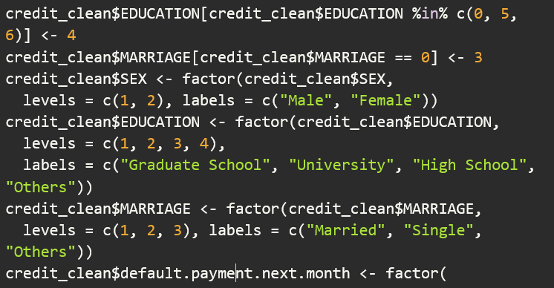
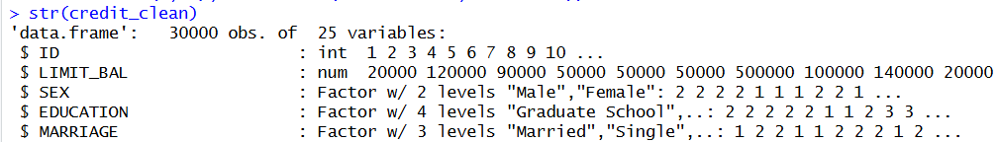
Hình 2: Cấu trúc tập dữ liệu credit_clean sau khi xử lý dữ liệu bất thường

3.3.3 Xử lý dữ liệu mất cân bằng (Class Imbalance)
Phân tích phân phối biến mục tiêu cho thấy tình trạng mất cân bằng lớp đáng kể
Nhãn | Ý nghĩa | Số quan sát | Tỷ lệ
0 | Không vỡ nợ | 23.364 | 77.9%
1 | Vỡ nợ | 6.636 | 22.1%
Tổng |  | 30.000 | 100%
Bảng 9: Tỉ lệ phân bố giữa khách hàng vỡ nợ và không vỡ nợ

3.3.4 Kỹ thuật đặc trưng (Feature Engineering)
Trước khi tạo đặc trưng, dữ liệu được tổ chức bằng list và matrix để minh họa kỹ năng xử lý cấu trúc dữ liệu trong R:
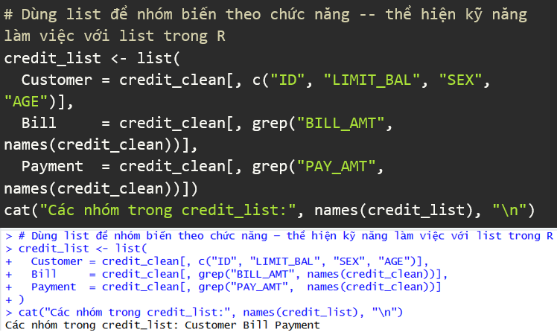
Hình 3: Sử dụng List trong R để quản lý tập con dữ liệu (Customer, Bill, Payment)
Đặc trưng mới | Công thức | Ý nghĩa
MAX_DELAY | pmax(PAY_0, PAY_2, PAY_3, PAY_4, PAY_5, PAY_6) | Số tháng trễ hạn lớn nhất trong 6 tháng
AVG_BILL | rowMeans(select(., BILL_AMT1:BILL_AMT6)) | Dư nợ trung bình 6 tháng
UTIL_RATE | pmax(pmin(AVG_BILL / LIMIT_BAL, 3), 0) | Tỷ lệ sử dụng hạn mức
AVG_PAY_AMT | rowMeans(select(., PAY_AMT1:PAY_AMT6)) | Thanh toán trung bình 6 tháng
REPAY_RATIO | pmax(pmin(ifelse(AVG_BILL > 0, AVG_PAY_AMT / AVG_BILL, 1), 2), 0) | Tỷ lệ hoàn trả — phân biệt khách hàng trả đủ 100% so với chỉ trả tối thiểu
Bảng 10: Tóm tắt các biến được tạo từ quá trình Kỹ thuật đặc trưng

3.4 Dữ liệu cuối cùng cho phân tích
Sau toàn bộ quá trình tiền xử lý và kỹ thuật đặc trưng, bộ dữ liệu cuối cùng có cấu trúc như sau:
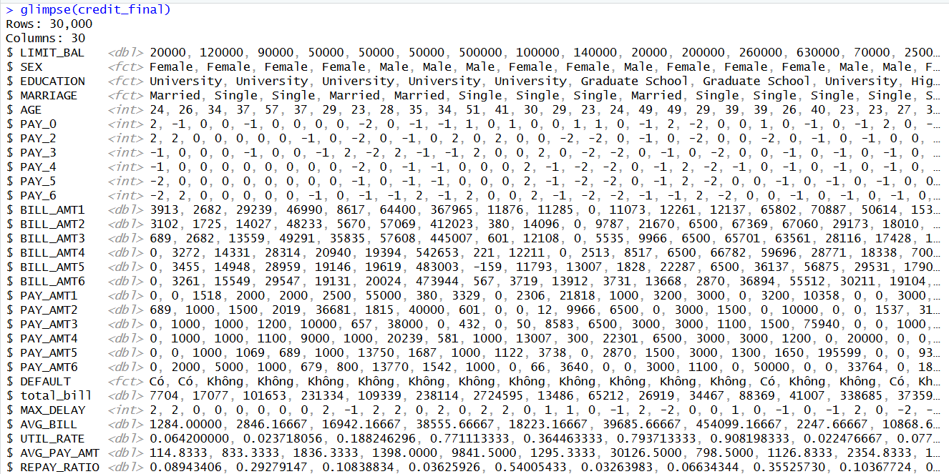
Hình 4: Bộ dữ liệu cuối cùng

4. Trực quan hóa dữ liệu (EDA)
Sau khi hoàn tất các bước kiểm tra giá trị thiếu và dữ liệu trùng lặp (Mục 3.3), nhóm tiến hành phân tích khám phá trên 30.000 quan sát còn lại — không có giá trị thiếu, không có dòng trùng lặp — nhằm hai mục tiêu: (i) mô tả cấu trúc tổng thể của khách hàng trong mẫu một cách độc lập với biến mục tiêu, và (ii) xác định những đặc điểm có quan hệ rõ rệt với khả năng vỡ nợ, làm cơ sở định hướng cho chiến lược mô hình hóa ở Mục 5.
Phương pháp phân tích và quy ước trình bày
Nhóm tổ chức phân tích theo trình tự từ đơn giản đến phức tạp. Phân tích đơn biến (Mục 4.2–4.3) mô tả từng biến độc lập với biến mục tiêu trước, nhằm tránh kết luận vội vàng về quan hệ nhân quả ngay từ đầu. Phân tích đa biến (Mục 4.4) sau đó mới liên hệ các biến với khả năng vỡ nợ, sử dụng biểu đồ tỷ lệ phần trăm theo nhóm (geom_bar với position = "fill") thay vì biểu đồ đếm số lượng thuần túy — lý do là các nhóm trong dữ liệu có kích thước rất chênh lệch (ví dụ nhóm học vấn Sau đại học có 10.585 khách hàng trong khi nhóm Khác chỉ có vài trăm); nếu dùng biểu đồ đếm, nhóm có kích thước lớn sẽ luôn có cột số lượng vỡ nợ cao hơn về số tuyệt đối dù tỷ lệ rủi ro thực tế có thể thấp hơn, dễ gây hiểu nhầm trực quan. Cuối cùng, phân tích tương quan (Mục 4.5) kiểm tra quan hệ giữa các biến giải thích với nhau để phát hiện đa cộng tuyến trước khi đưa vào mô hình tuyến tính.
Để bổ sung cho các biểu đồ trực quan bằng một thước đo định lượng, nhóm cũng tính hệ số tương quan điểm-nhị phân (point-biserial correlation — tương đương hệ số Pearson khi một trong hai biến là nhị phân) giữa từng biến số liên tục/thứ bậc với biến mục tiêu. Bảng tổng hợp các hệ số này được trình bày ở cuối Mục 4.5 (Bảng 4.3) và được trích dẫn xuyên suốt các mục bên dưới để đối chiếu với phát hiện từ biểu đồ.

4.1 Phân tích phân phối biến mục tiêu
Biến mục tiêu default.payment.next.month cho biết khách hàng có vỡ nợ trong tháng kế tiếp hay không (1 = vỡ nợ, 0 = không vỡ nợ). Trong tổng số 30.000 khách hàng, có 23.364 khách hàng không vỡ nợ (77,88%) và 6.636 khách hàng vỡ nợ (22,12%) — tỷ lệ xấp xỉ 3,5 : 1. Tỷ lệ này cho thấy đây là một bài toán phân loại mất cân bằng vừa phải: không quá cực đoan như các bài toán phát hiện gian lận (fraud detection) thường có tỷ lệ lớp thiểu số dưới 1%, nhưng vẫn đủ lớn để gây hiểu nhầm nếu chỉ dùng Accuracy làm thước đo duy nhất.
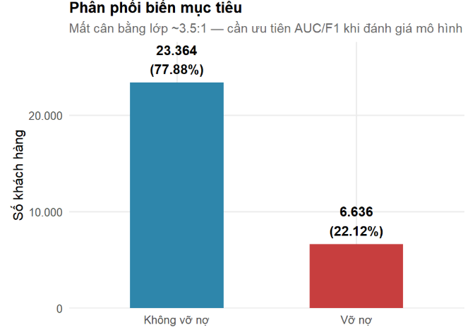
Cụ thể, một mô hình “ngây thơ” (naive baseline) luôn dự đoán “không vỡ nợ” cho mọi khách hàng vẫn sẽ đạt Accuracy xấp xỉ 77,9% — cao hơn nhiều mô hình thực sự có học — nhưng hoàn toàn không có giá trị dự báo vì không xác định được bất kỳ trường hợp vỡ nợ nào (Recall = 0%). Vì vậy, nhóm xác định ngay từ bước EDA rằng các chỉ số đánh giá ở Mục 6 sẽ cần ưu tiên Precision, Recall, F1-score và đặc biệt là AUC-ROC — chỉ số không bị ảnh hưởng bởi ngưỡng phâ n loại và phản ánh đúng khả năng phân biệt hai lớp của mô hình.
Hình 5: Phân phối biến mục tiêu (DEFAULT)

4.2 Phân tích đơn biến - Đặc điểm nhân khẩu học
Mục này mô tả cấu trúc nhân khẩu học của mẫu một cách độc lập với biến mục tiêu, nhằm cung cấp bức tranh tổng quan về khách hàng trước khi đi sâu vào phân tích mối quan hệ với khả năng vỡ nợ ở Mục 4.4. Việc tách riêng hai bước này — mô tả trước, liên hệ sau — giúp tránh tình trạng diễn giải sai lệch một đặc điểm nhân khẩu học là “nguyên nhân” của vỡ nợ chỉ vì nó xuất hiện thường xuyên trong mẫu.
Về giới tính, khách hàng nữ chiếm đa số với 18.112 người (60,4%), trong khi khách hàng nam có 11.888 người (39,6%) — chênh lệch gần 1,5 lần. Đây là đặc điểm điển hình của dữ liệu thẻ tín dụng Đài Loan (nguồn gốc của bộ dữ liệu UCI Credit Card), không phải lỗi lấy mẫu.
Về trình độ học vấn, nhóm Đại học chiếm tỷ trọng lớn nhất (14.030 khách hàng, 46,8%), tiếp theo là Sau đại học (10.585, 35,3%) và Trung học (4.917, 16,4%); nhóm Khác (gộp theo định nghĩa gốc của codebook) chiếm phần còn lại. Như vậy, hơn 80% khách hàng trong mẫu có trình độ từ đại học trở lên — một đặc điểm cần lưu ý khi diễn giải tính đại diện của mô hình nếu áp dụng cho một quần thể khách hàng có cơ cấu học vấn khác.
Về tình trạng hôn nhân, nhóm Độc thân (15.964, 53,2%) nhỉnh hơn nhóm Đã kết hôn (13.659, 45,5%), phần còn lại thuộc nhóm Khác
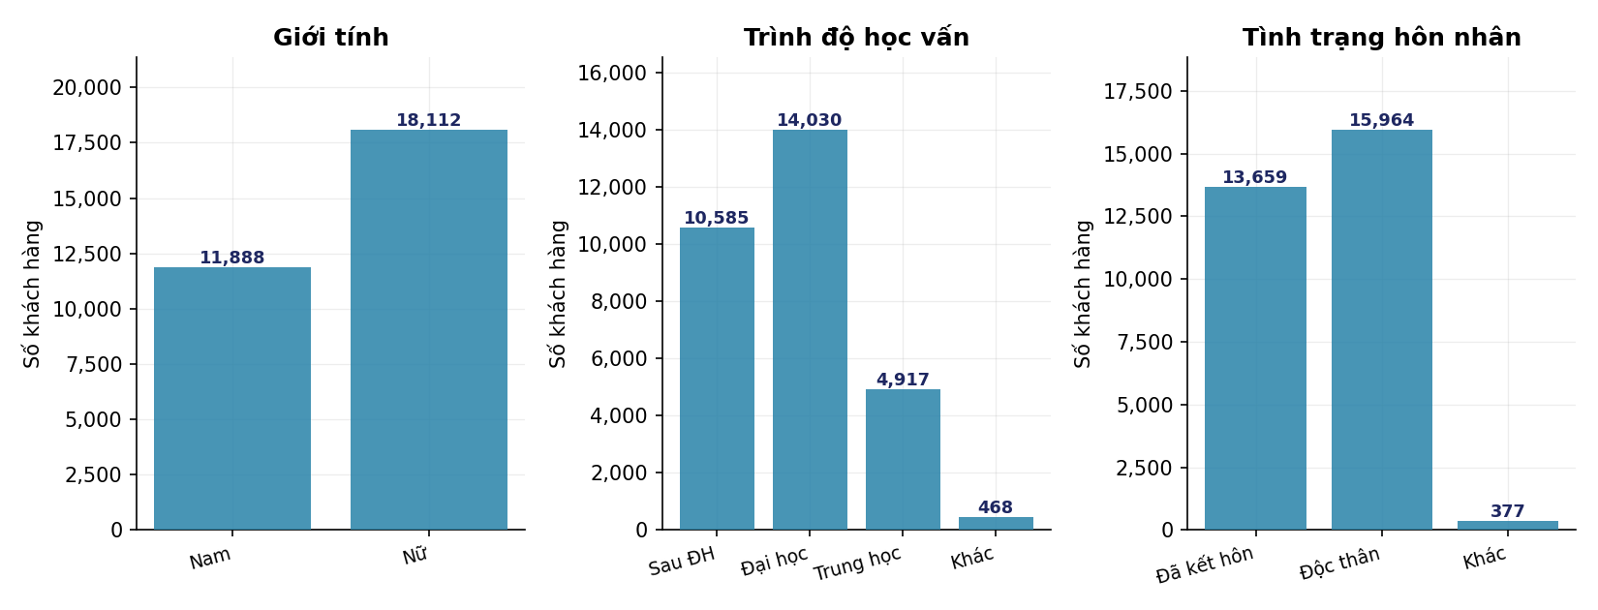
Hình 6: Cơ cấu khách hàng theo giới tính, trình độ học vấn và tình trạng hôn nhân
Về độ tuổi, khách hàng có tuổi trung bình 35,5 năm (độ lệch chuẩn 9,2 năm) và trung vị 34 tuổi, dao động từ 21 đến 79 tuổi. Hệ số bất đối xứng (skewness) của AGE đạt 0,73, xác nhận định lượng cho quan sát trực quan về phân phối lệch phải nhẹ: phần lớn khách hàng tập trung ở nhóm tuổi trẻ và trung niên (25–45 tuổi). Đường đứt đỏ (Mean = 35,5) nằm bên phải đường chấm xanh (Median = 34) — dấu hiệu đặc trưng của phân phối lệch phải.

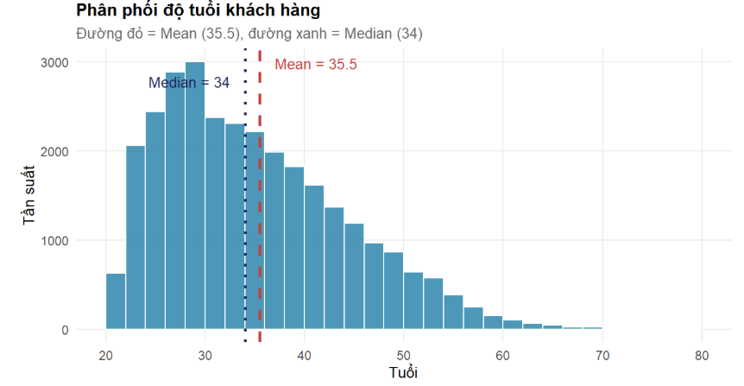
Hình 7: Phân phối độ tuổi khách hàng (đường đỏ = Mean, đường xanh = Median)

4.3 Phân tích đơn biến - Đặc điểm tài chính
Hạn mức tín dụng (LIMIT_BAL) có giá trị trung bình 167.484 NT$ nhưng trung vị chỉ 140.000 NT$ — chênh lệch Mean > Median là dấu hiệu điển hình của phân phối lệch phải, được xác nhận định lượng qua hệ số bất đối xứng 0,99 và khoảng tứ phân vị (IQR) rộng 190.000 NT$ (từ 50.000 đến 240.000 NT$). Phần lớn khách hàng tập trung ở mức hạn mức thấp đến trung bình, trong khi một số ít khách hàng có hạn mức rất cao (lên đến 1.000.000 NT$) kéo dài đuôi phải.
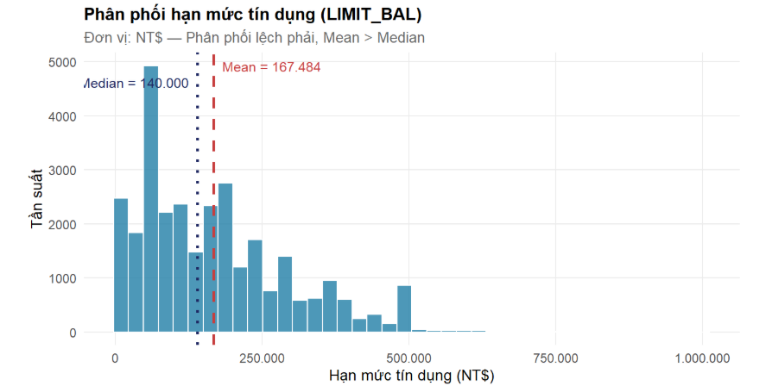
Hình 8: Phân phối hạn mức tín dụng LIMIT_BAL (đường đỏ = Mean, đường xanh = Median)
Các biến dư nợ hàng tháng (BILL_AMT1–6) và số tiền thanh toán hàng tháng (PAY_AMT1–6) thể hiện đặc điểm lệch phải còn rõ rệt hơn LIMIT_BAL. Lấy BILL_AMT1 làm đại diện: giá trị trung bình (51.223 NT$) cao gấp hơn hai lần trung vị (22.382 NT$), với hệ số bất đối xứng lên đến 2,66. Đáng chú ý, giá trị nhỏ nhất của BILL_AMT1 là -165.580 NT$ — giá trị âm này không phải lỗi dữ liệu mà phản ánh trường hợp khách hàng có số dư có lợi (credit balance), tức đã thanh toán nhiều hơn dư nợ thực tế ở kỳ trước, một hiện tượng phổ biến trong dữ liệu thẻ tín dụng thực tế và không cần loại bỏ.
PAY_AMT1 (đại diện cho nhóm biến thanh toán) còn lệch phải mạnh hơn nữa, với hệ số bất đối xứng đạt 14,67 — phản ánh việc đa số khách hàng thanh toán số tiền nhỏ mỗi tháng trong khi một số ít khách hàng thanh toán số tiền rất lớn. Cần lưu ý: PAY_AMT có giá trị nhỏ nhất bằng 0 (khách hàng không thanh toán trong tháng đó), do đó nếu áp dụng log-transform ở bước Feature Engineering (Mục 3.3.4), nhóm cần dùng phép biến đổi log(x + 1) (hàm log1p trong R) thay vì log(x) trực tiếp để tránh lỗi toán học (log của 0 không xác định).
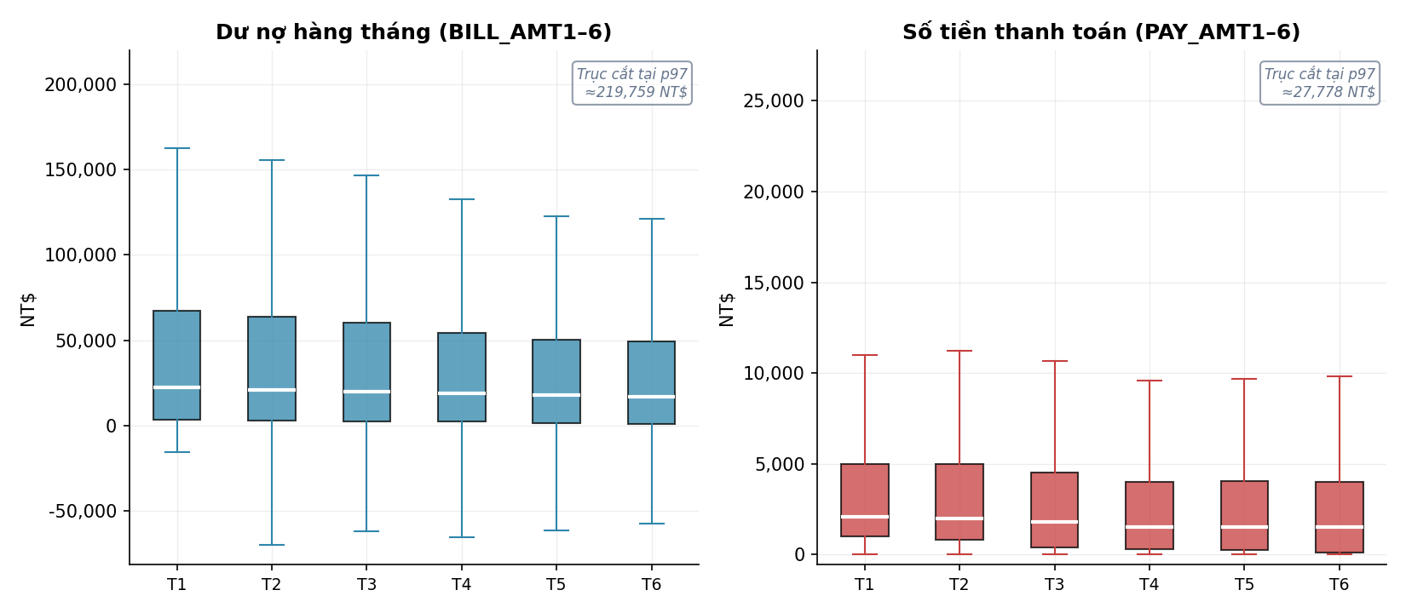
Hình 9: Phân phối dư nợ (BILL_AMT1–6) và thanh toán (PAY_AMT1–6) theo từng tháng

4.4 Phân tích đa biến - Mối quan hệ với khả năng vỡ nợ
Khi xét tỷ lệ vỡ nợ theo từng nhóm nhân khẩu học (Hình 4.6), khác biệt giữa các nhóm khá khiêm tốn: nam giới có tỷ lệ vỡ nợ 24,2% so với 20,8% ở nữ giới; theo tình trạng hôn nhân, nhóm Đã kết hôn (23,5%) và Độc thân (20,9%) không chênh lệch nhiều. Theo học vấn (Bảng 4.2), tỷ lệ vỡ nợ tăng dần khi trình độ học vấn giảm — 19,2% (Sau đại học) → 23,7% (Đại học) → 25,2% (Trung học) — một xu hướng đơn điệu nhẹ. Nhóm Khác có tỷ lệ vỡ nợ thấp nhất (7,1%) nhưng cỡ mẫu nhỏ nên diễn giải cần thận trọng. Nhìn chung, nhóm biến nhân khẩu học có quan hệ với vỡ nợ yếu hơn đáng kể so với các biến tài chính và hành vi thanh toán được phân tích dưới đây.
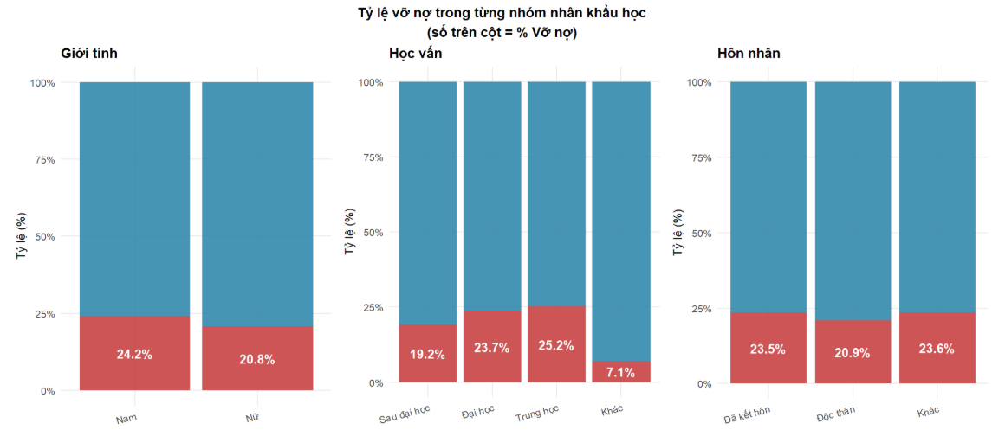
Hình 10: Tỷ lệ vỡ nợ theo giới tính, học vấn và hôn nhân (số trên cột = % Vỡ nợ trong nhóm đó)
Nhóm học vấn | Số khách hàng | Số vỡ nợ | Tỷ lệ vỡ nợ
Sau đại học | 10.585 | 2.036 | 19,2%
Đại học | 14.030 | 3.330 | 23,7%
Trung học | 4.917 | 1.237 | 25,2%
Khác (Others) | 468 | 33 | 7,1%
Bảng 11: Tỷ lệ vỡ nợ theo trình độ học vấn
Hạn mức tín dụng thể hiện quan hệ rõ rệt hơn nhiều với khả năng vỡ nợ. Hình 4.7 trình bày boxplot so sánh phân phối LIMIT_BAL giữa hai nhóm DEFAULT — nhóm vỡ nợ có trung vị và trung bình (hình thoi trắng) thấp hơn rõ ràng so với nhóm không vỡ nợ. Bảng 4.3 định lượng hóa xu hướng này: tỷ lệ vỡ nợ giảm đều từ 31,8% (Q1 — hạn mức thấp nhất) xuống 14,0% (Q4 — hạn mức cao nhất), chênh lệch 17,8 điểm phần trăm. Tuy nhiên, hệ số tương quan tuyến tính giữa LIMIT_BAL và biến mục tiêu chỉ ở mức yếu (−0,154, Bảng 4.5), gợi ý quan hệ phi tuyến — do đó nhóm khuyến nghị thử nghiệm cả LIMIT_BAL dạng liên tục lẫn dạng phân nhóm theo tứ phân vị khi xây dựng mô hình ở Mục 5.
.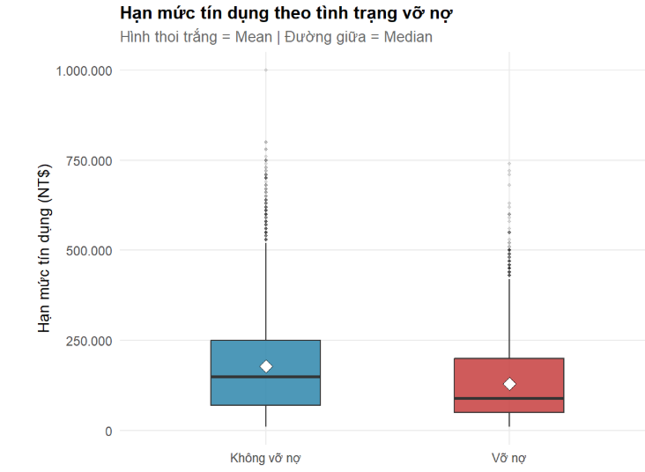
Hình 11: Hạn mức tín dụng (LIMIT_BAL) theo tình trạng vỡ nợ
Tứ phân vị LIMIT_BAL | Khoảng giá trị | Số KH | Tỷ lệ vỡ nợ
Q1 (thấp nhất) | ≤ 50.000 NT$ | 7.500 | 31,8%
Q2 | 50.001 – 140.000 NT$ | 7.500 | 24,7%
Q3 | 140.001 – 240.000 NT$ | 7.500 | 17,3%
Q4 (cao nhất) | > 240.000 NT$ | 7.500 | 14,0%
Bảng 12: Tỷ lệ vỡ nợ theo tứ phân vị LIMIT_BAL
Biến có quan hệ mạnh nhất với khả năng vỡ nợ — cả về trực quan lẫn định lượng — là PAY_0, trạng thái thanh toán ở tháng gần nhất (Hình 4.8, Bảng 4.4). Nhóm thanh toán đúng hạn hoặc sớm hơn (PAY_0 ≤ −1, chiếm 28,2% mẫu) và nhóm sử dụng toàn bộ hạn mức (PAY_0 = 0, chiếm 49,1%) đều có tỷ lệ vỡ nợ ở mức thấp (13,8%). Tỷ lệ này tăng vọt lên 33,9% khi trễ 1 tháng, 69,1% khi trễ 2 tháng, và đạt đỉnh 75,8% khi trễ 3 tháng — quan hệ tăng mạnh và phi tuyến, đặc biệt tại ngưỡng từ 2 tháng trở lên. Hệ số tương quan điểm-nhị phân giữa PAY_0 và biến mục tiêu đạt 0,325 — cao nhất trong số các biến được kiểm tra (Bảng 4.5).
PAY_0 (trạng thái) | Số khách hàng | Số vỡ nợ | Tỷ lệ vỡ nợ
Đúng hạn / sớm (≤ −1) | 8.445 | 1.165 | 13,8%
Sử dụng toàn bộ (= 0) | 14.737 | 2.033 | 13,8%
Trễ 1 tháng | 3.688 | 1.250 | 33,9%
Trễ 2 tháng | 2.667 | 1.843 | 69,1%
Trễ 3 tháng | 322 | 244 | 75,8%
Trễ ≥ 4 tháng | 141 | 89 | 63,1%
Bảng 13: Số liệu chi tiết tỷ lệ vỡ nợ theo PAY_0
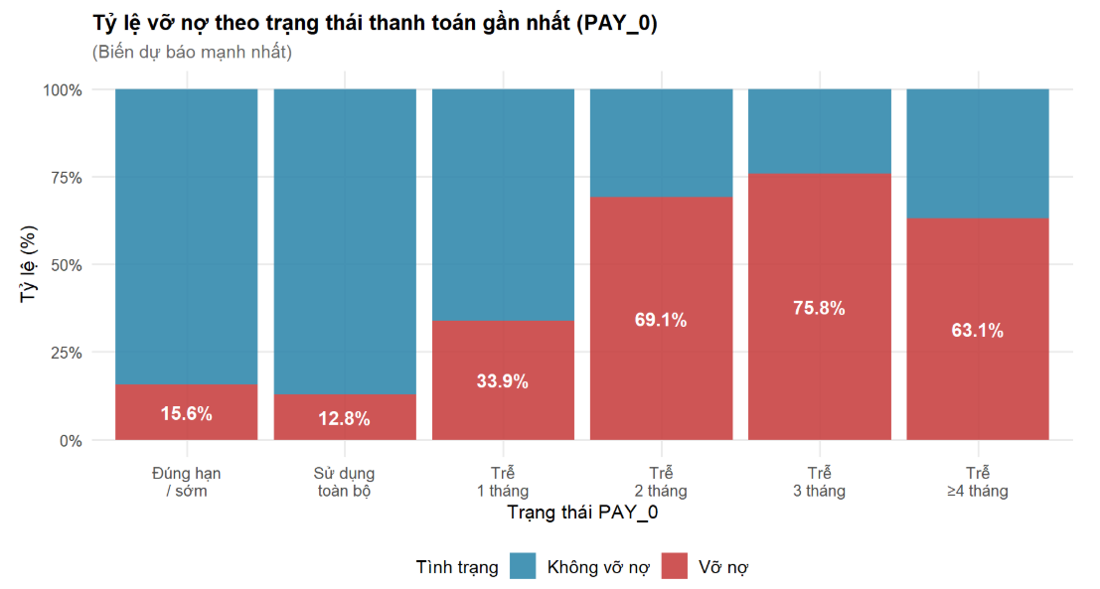
Hình 12: Tỷ lệ vỡ nợ theo trạng thái thanh toán gần nhất (PAY_0) (số trên cột = % Vỡ nợ trong nhóm đó)
Để kiểm tra hiệu ứng tương tác giữa hai biến mạnh nhất, nhóm xây dựng biểu đồ nhiệt (heatmap) thể hiện tỷ lệ vỡ nợ theo đồng thời PAY_0 và tứ phân vị LIMIT_BAL (Hình 4.9). Kết quả cho thấy một phát hiện đa biến không thể nhận ra từ phân tích đơn biến riêng lẻ: trong nhóm khách hàng chưa trễ hạn hoặc chỉ trễ 1 tháng, hạn mức tín dụng vẫn phân biệt rõ rủi ro (ví dụ ở nhóm trễ 1 tháng: 42% tại Q1 so với 26% tại Q4). Tuy nhiên, khi đã trễ hạn từ 2 tháng trở lên, tỷ lệ vỡ nợ tăng rất cao (68–86%) và gần như không còn phụ thuộc vào hạn mức tín dụng. Điều này có hàm ý quan trọng cho mô hình hóa: mô hình cây (Decision Tree, Random Forest) vốn có khả năng học các quy tắc phân nhánh điều kiện sẽ tận dụng được hiệu ứng tương tác này tốt hơn Hồi quy Tuyến tính hay Hồi quy Logistic tuyến tính thuần túy, vốn giả định đóng góp cộng tuyến tính (additive) của các biến.
Một lưu ý quan trọng về độ tin cậy thống kê
Một số ô trong bảng tương tác có cỡ mẫu rất nhỏ và cần được diễn giải thận trọng. Cụ thể, ô giao giữa Q4 (hạn mức cao nhất) và nhóm trễ hạn ≥ 4 tháng chỉ có 10 quan sát, trong đó toàn bộ 10 khách hàng đều vỡ nợ (100%). Với cỡ mẫu quá nhỏ này, con số 100% mang tính nhiễu thống kê (statistical noise) nhiều hơn là một quy luật đáng tin cậy — chỉ cần 1–2 khách hàng trong nhóm này không vỡ nợ, tỷ lệ đã giảm xuống 80–90%. Nhóm khuyến nghị không diễn giải các ô có cỡ mẫu dưới khoảng 30 quan sát như một phát hiện chắc chắn; các ô có cỡ mẫu lớn hơn (ví dụ Q1–Q3 kết hợp với nhóm trễ 2–3 tháng, mỗi ô có hàng trăm đến hàng nghìn quan sát) đáng tin cậy hơn nhiều và là cơ sở chính cho kết luận về hiệu ứng tương tác nêu trên.
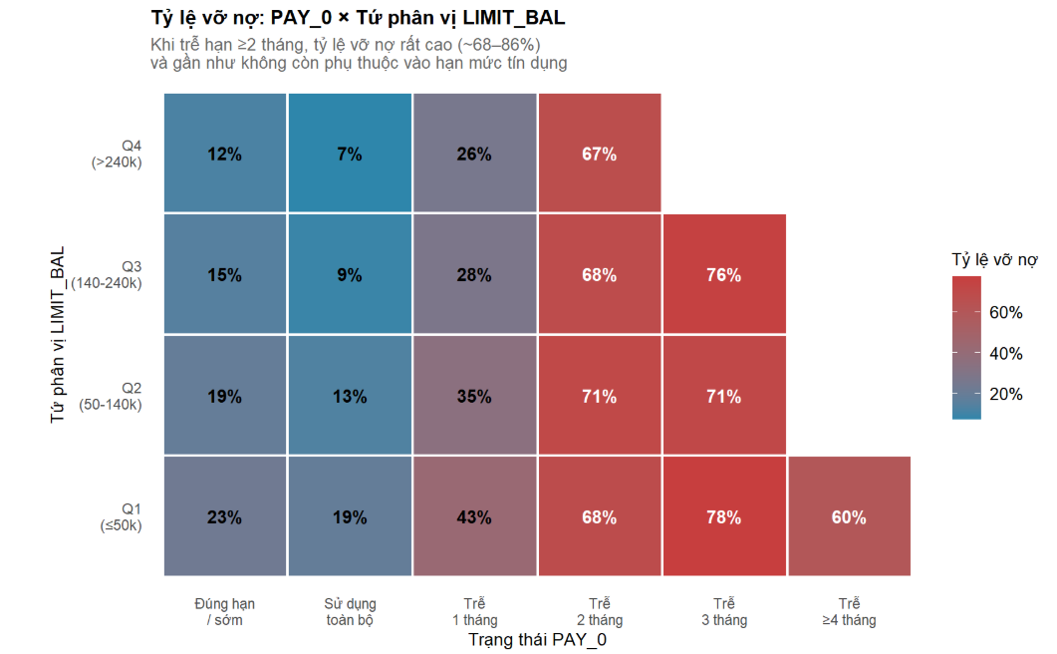
Hình 13: Tỷ lệ vỡ nợ theo PAY_0 × Tứ phân vị LIMIT_BAL (phân tích đa biến) (ô màu đỏ đậm = nguy cơ cao; ô xanh = nguy cơ thấp)

4.6 Kết luận sơ bộ từ EDA
Từ toàn bộ phân tích trên, nhóm rút ra các phát hiện chính sau, làm cơ sở cho chiến lược mô hình hóa ở Mục 5:
- Mất cân bằng lớp (77,88% / 22,12%, tỷ lệ ~3,5:1) đòi hỏi sử dụng Precision, Recall, F1-score và AUC-ROC thay vì chỉ dựa vào Accuracy khi đánh giá mô hình ở Mục 6.
- PAY_0 là biến có quan hệ mạnh nhất với khả năng vỡ nợ, cả về trực quan (13,8% → 75,8% khi trễ 0 → 3 tháng) lẫn định lượng (hệ số tương quan 0,325 — cao nhất). Đề xuất thử nghiệm cả hai dạng biểu diễn numeric và categorical khi xây dựng mô hình.
- LIMIT_BAL có quan hệ nghịch biến rõ rệt với rủi ro vỡ nợ ở cấp độ nhóm (31,8% → 14,0% theo tứ phân vị) nhưng tương quan tuyến tính ở mức yếu (−0,154), gợi ý quan hệ phi tuyến; đồng thời có hiệu ứng tương tác với PAY_0 (Hình 4.9) — hạn mức tín dụng chỉ còn ý nghĩa phân biệt rủi ro rõ rệt ở nhóm khách hàng chưa trễ hạn nghiêm trọng.
- Biến nhân khẩu học (SEX, EDUCATION, MARRIAGE) có quan hệ với vỡ nợ yếu hơn đáng kể, dù học vấn thể hiện xu hướng đơn điệu nhẹ (19,2% → 25,2% khi học vấn giảm dần).
- Đa cộng tuyến nghiêm trọng giữa BILL_AMT1–6 (r > 0,80 toàn cụm) cần được xử lý trước mô hình hồi quy tuyến tính thông qua tổng hợp thành biến đại diện.
- Toàn bộ phân tích đã sử dụng object credit_clean thống nhất với Mục 3 (Thành viên A đã xử lý mã phân loại bất thường EDUCATION và MARRIAGE thành nhóm “Others”), đảm bảo nhất quán với toàn bộ pipeline của nhóm.
Hạn chế của phân tích EDA
Cuối cùng, nhóm lưu ý ba hạn chế cần ghi nhận khi đọc các kết luận trên. Thứ nhất, các phát hiện ở Mục 4.4 mang tính kết hợp (associational), không khẳng định quan hệ nhân quả — ví dụ, trễ hạn thanh toán có thể là dấu hiệu cùng xảy ra với các yếu tố tài chính khó khăn khác chưa được quan sát trong dữ liệu, chứ không nhất thiết là nguyên nhân trực tiếp duy nhất của vỡ nợ. Thứ hai, một số nhóm con có cỡ mẫu rất nhỏ (ví dụ EDUCATION = 0 với 14 quan sát, MARRIAGE = 0 với 54 quan sát, hay ô heatmap Q4 × trễ ≥4 tháng với 10 quan sát) khiến tỷ lệ vỡ nợ tính được ở các nhóm này có sai số chuẩn lớn và không nên được diễn giải với độ tin cậy cao như các nhóm có cỡ mẫu lớn. Thứ ba, EDA chỉ xem xét quan hệ giữa từng biến (hoặc cặp biến) với biến mục tiêu một cách riêng lẻ; việc một biến có quan hệ yếu ở giai đoạn này (ví dụ AGE) không loại trừ khả năng nó vẫn đóng góp giá trị dự báo khi kết hợp với các biến khác trong một mô hình đa biến đầy đủ ở Mục 5 — quyết định giữ hay loại biến cuối cùng nên dựa trên hiệu suất thực nghiệm của mô hình (Mục 6), không chỉ dựa trên EDA đơn lẻ.

4.5 Phân tích tương quan
Ma trận tương quan giữa các biến số liên tục (Hình 4.10) cho thấy cụm biến BILL_AMT1–6 có tương quan rất cao với nhau. Hệ số tương quan giữa các tháng liền kề thường trên 0,90 (ví dụ: BILL_AMT1 và BILL_AMT2 đạt 0,95), và ngay cả giữa hai tháng xa nhau nhất — BILL_AMT1 và BILL_AMT6 — vẫn đạt 0,80. Đây là dấu hiệu đa cộng tuyến hệ thống xuyên suốt toàn bộ cụm: nếu đưa nguyên cả 6 biến vào Hồi quy Logistic hay Hồi quy Tuyến tính, các hệ số ước lượng sẽ kém ổn định và khó diễn giải. Ngược lại, các biến PAY_AMT1–6 có tương quan với nhau yếu hơn nhiều, và cả hai cụm đều gần như độc lập với LIMIT_BAL và AGE.
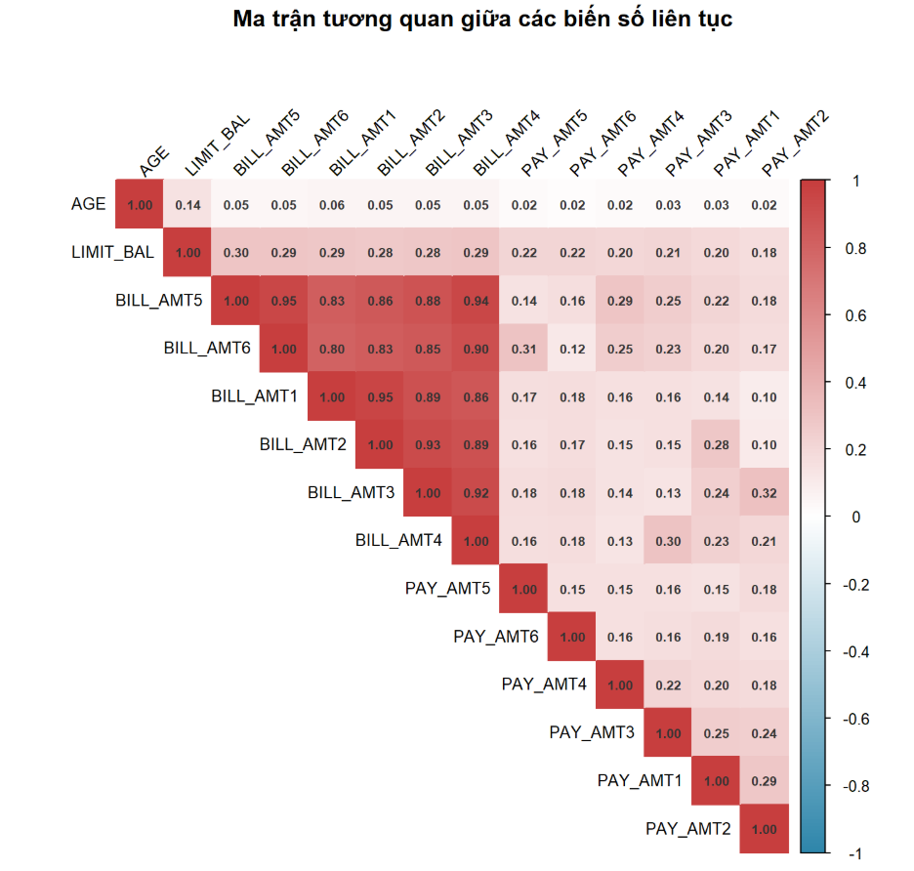
Hình 14: Ma trận tương quan giữa các biến số liên tục (Cụm BILL_AMT1–6 tương quan cao > 0,80 — đa cộng tuyến nghiêm trọng)
Bảng 4.5 tổng hợp hệ số tương quan điểm-nhị phân giữa các biến chính và biến mục tiêu, cho phép so sánh định lượng sức mạnh dự báo tuyến tính giữa các biến. Lưu ý rằng hệ số này chỉ đo lường quan hệ tuyến tính; như đã phân tích ở Mục 4.4, LIMIT_BAL có hệ số thấp (−0,154) nhưng vẫn thể hiện chênh lệch rõ rệt khi phân tích theo nhóm tứ phân vị, gợi ý quan hệ phi tuyến.
Biến | Tương quan điểm-nhị phân với DEFAULT | Diễn giải
PAY_0 | 0,325 | Mạnh nhất — quan hệ tuyến tính rõ rệt
LIMIT_BAL | −0,154 | Yếu nhưng có ý nghĩa; quan hệ phi tuyến rõ khi phân nhóm
PAY_AMT1 | −0,073 | Rất yếu
BILL_AMT1 | −0,020 | Gần như không có quan hệ tuyến tính
AGE | 0,014 | Gần như không có quan hệ tuyến tính
Bảng 14: Hệ số tương quan điểm-nhị phân giữa các biến số và biến mục tiêu DEFAULT
Đề xuất cho Feature Engineering (Mục 3.3.4): tổng hợp BILL_AMT1–6 thành 1–2 biến đại diện — ví dụ trung bình dư nợ 6 tháng (AVG_BILL_AMT) hoặc biến xu hướng đo độ dốc tăng/giảm dư nợ — thay vì giữ nguyên toàn bộ 6 cột gốc trước khi đưa vào mô hình hồi quy.

5. Mô hình dữ liệu (Data Modeling)

5.1 Giới thiệu chiến lược mô hình hóa
Mục tiêu của đề tài là xây dựng và đánh giá các mô hình học máy nhằm dự đoán khả năng khách hàng vỡ nợ thẻ tín dụng trong tháng tiếp theo, dựa trên tập hợp các thông tin bao gồm đặc điểm nhân khẩu học, hạn mức tín dụng, lịch sử trạng thái thanh toán (PAY_0 đến PAY_6) và tình trạng dư nợ theo từng tháng.
Nhóm xây dựng ba mô hình phân loại thuộc hai nhóm phương pháp khác nhau:
- Hồi quy Logistic (Logistic Regression) — mô hình tuyến tính, có nền tảng xác suất thống kê, khả năng diễn giải cao thông qua Odds Ratio.
- Cây quyết định (Decision Tree) — mô hình phi tuyến, trực quan hóa quá trình ra quyết định dưới dạng cây If-Then, không yêu cầu giả định phân phối.
- Random Forest — phương pháp tập hợp (ensemble) xây dựng nhiều cây quyết định độc lập và tổng hợp kết quả, giảm phương sai và cải thiện khả năng tổng quát hóa.
Việc sử dụng đồng thời ba mô hình thuộc các trường phái khác nhau cho phép nhóm so sánh toàn diện về Accuracy, Precision, Recall, F1-score và AUC-ROC — trong đó Recall và F1-score được ưu tiên do dữ liệu có mất cân bằng lớp (~3,5:1, đã phân tích ở Mục 4.1). Chiến lược chung là: xây dựng từ mô hình đơn giản nhất (Logistic Regression) đến phức tạp dần (Decision Tree → Random Forest), giúp đánh giá được sự đánh đổi giữa khả năng diễn giải và hiệu suất dự báo.

5.2 Chuẩn bị dữ liệu cho mô hình
Trước khi xây dựng mô hình, bộ dữ liệu sau xử lý (credit_final) cần qua hai bước chuẩn bị: chia tập dữ liệu và xử lý mất cân bằng lớp — đây là hai bước quan trọng quyết định trực tiếp đến chất lượng mô hình, đặc biệt trong bài toán dự đoán vỡ nợ với tỷ lệ lớp mất cân bằng đáng kể (~22% vỡ nợ vs ~78% không vỡ nợ).

5.2.1. Chia tập dữ liệu (Stratified Split 75:25)
Dữ liệu được chia theo tỷ lệ 75:25 (huấn luyện : kiểm tra) sử dụng phương pháp Stratified Sampling thông qua hàm createDataPartition() của thư viện caret. Phương pháp này đảm bảo tỷ lệ vỡ nợ được duy trì tương đồng trong cả hai tập: Train 22,12% — Test 22,12% — giống hệt phân phối tổng thể. Điều này tránh tình trạng tập kiểm tra bị lệch phân phối, dẫn đến đánh giá sai lệch hiệu suất thực của mô hình.
# Stratified split 75:25
set.seed(42)
trainIndex <- createDataPartition(credit_final$DEFAULT, p = 0.75, list = FALSE)
train_set <- credit_final[ trainIndex, ]
test_set <- credit_final[-trainIndex, ]

## Train: 22500 dòng | Test: 7500 dòng
## Tỷ lệ vỡ nợ — Train: 22.12% | Test: 22.12%

Tập dữ liệu | Số quan sát | Không vỡ nợ (0) | Vỡ nợ (1)
Toàn bộ | 30.000 | 23.364 (77,88%) | 6.636 (22,12%)
Huấn luyện (75%) | 22.500 | 17.529 (77,88%) | 4.971 (22,12%)
Kiểm tra (25%) | 7.500 | 5.835 (77,80%) | 1.665 (22,20%)
Bảng 15: Phân phối nhãn sau khi chia tập dữ liệu (Stratified Split 75:25)

5.2.2. Xử lý mất cân bằng lớp (ROSE)
Sau khi chia tập, tập huấn luyện vẫn có tỷ lệ vỡ nợ chỉ 22,12% — mức mất cân bằng đủ lớn để khiến các mô hình "nghiêng" về lớp đa số (không vỡ nợ), dẫn đến Recall thấp. Nhóm áp dụng kỹ thuật ROSE (Random Over-Sampling Examples) để tạo thêm các mẫu vỡ nợ tổng hợp dựa trên phân phối dữ liệu gốc, cân bằng hai lớp về tỷ lệ xấp xỉ 50:50.
Nguyên tắc quan trọng: ROSE chỉ được áp dụng trên TẬP HUẤN LUYỆN — tập kiểm tra phải giữ nguyên phân phối thực tế (78:22) để kết quả đánh giá phản ánh đúng hiệu suất trong môi trường triển khai thực tế.
library(ROSE)
set.seed(42)
train_balanced <- ROSE(DEFAULT ~ ., data = train_set, seed = 42)$data
## Phân phối sau ROSE:
## Không Có
## 11241 11259 (~50:50)
Tập dữ liệu | Không vỡ nợ | Vỡ nợ | Tỷ lệ
Train (trước ROSE) | 17.529 (77,88%) | 4.971 (22,12%) | 3,5 : 1
Train (sau ROSE) | 11.241 (49,96%) | 11.259 (50,04%) | ≈ 1 : 1
Test (giữ nguyên) | 5.835 (77,80%) | 1.665 (22,20%) | 3,5 : 1
Bảng 16: So sánh phân phối nhãn trước và sau khi áp dụng ROSE

5.3 Mô hình 1: Hồi quy Logistic (Logistic Regression)

5.3.1 Mục tiêu và cơ sở lý thuyết
Logistic Regression là thuật toán phân loại nhị phân được sử dụng rộng rãi trong lĩnh vực tài chính và ngân hàng nhằm đánh giá xác suất xảy ra một sự kiện.
Trong nghiên cứu này, mô hình được sử dụng để dự đoán xác suất khách hàng vỡ nợ thẻ tín dụng trong tháng tiếp theo.
Hàm Logistic được biểu diễn như sau: $P(Y=1)=1/(1+e^{}-(β₀+β₁X₁+...+βₙXₙ))$
Trong đó:
- (Y=1) biểu thị khách hàng vỡ nợ.
- ($X_{n}$) là các biến đầu vào.
- ($β_{n}$) là các hệ số hồi quy.
Ưu điểm lớn nhất của Logistic Regression là khả năng giải thích kết quả thông qua Odds Ratio, cho phép đánh giá mức độ ảnh hưởng của từng biến đến khả năng vỡ nợ.

5.3.2 Triển khai
Mô hình được xây dựng bằng hàm glm() với tham số family = "binomial".
Sau khi huấn luyện, mô hình được sử dụng để dự đoán xác suất vỡ nợ trên tập kiểm tra. Các xác suất dự báo được chuyển đổi thành nhãn phân loại bằng ngưỡng 0.5.
Nhóm đồng thời tính Odds Ratio theo công thức: Odds Ratio=$e^{β}$nhằm hỗ trợ phân tích mức độ ảnh hưởng của các biến độc lập.
Kết quả Odds Ratio cho thấy một số nhóm EDUCATION và MARRIAGE có liên quan đến xác suất vỡ nợ. Tuy nhiên, các giá trị Odds Ratio rất lớn có thể chịu ảnh hưởng bởi cách mã hóa biến phân loại và đặc điểm phân bố dữ liệu, do đó cần được diễn giải thận trọng.
Ngoài ra, kết quả kiểm định ý nghĩa thống kê cho thấy nhiều biến thuộc nhóm lịch sử thanh toán có giá trị p-value nhỏ hơn 0.05, chứng tỏ đây là những yếu tố có ảnh hưởng đáng kể đến khả năng vỡ nợ của khách hàng.

5.4 Mô hình 2: Cây quyết định (Decision Tree)

5.4.1 Mục tiêu và cơ sở lý thuyết
Decision Tree là thuật toán học máy có khả năng mô hình hóa quá trình ra quyết định dưới dạng cấu trúc cây.
Mỗi nút trong cây đại diện cho một điều kiện phân chia dữ liệu, trong khi các nút lá đại diện cho kết quả phân loại cuối cùng.
Ưu điểm của Decision Tree bao gồm:
- Dễ hiểu và dễ diễn giải.
- Có khả năng xử lý quan hệ phi tuyến.
- Không yêu cầu giả định về phân phối dữ liệu.
- Hỗ trợ đánh giá mức độ quan trọng của các biến.
Do đó, mô hình này được sử dụng rộng rãi trong các bài toán đánh giá rủi ro tín dụng.

5.4.2 Triển khai
Mô hình được xây dựng bằng thư viện rpart với phương pháp phân loại (method = "class").
Sau khi huấn luyện, nhóm thực hiện kỹ thuật Pruning nhằm cắt tỉa các nhánh không cần thiết và giảm hiện tượng overfitting.
Giá trị Complexity Parameter (CP) tối ưu được lựa chọn dựa trên giá trị Cross Validation Error nhỏ nhất.
Sau quá trình cắt tỉa, mô hình được sử dụng để dự đoán trên tập kiểm tra và đánh giá bằng các chỉ số Accuracy, Precision, Recall, F1-score và AUC.

5.5 Mô hình 3: Random Forest

5.5.1 Mục tiêu và cơ sở lý thuyết
Mục tiêu: Mô hình Random Forest được lựa chọn nhằm giải quyết hai hạn chế chính của các mô hình trước đó: (1) khắc phục vấn đề đa cộng tuyến nghiêm trọng giữa các biến BILL_AMT1–BILL_AMT6 vốn gây ra sự bất ổn định trong ước lượng hệ số của Hồi quy Logistic, và (2) cải thiện khả năng nắm bắt các quan hệ phi tuyến — đặc biệt là bước nhảy đột ngột của tỷ lệ vỡ nợ khi PAY_0 chuyển từ trễ 1 tháng (33,9%) sang trễ 2 tháng (69,1%) — mà một Cây quyết định đơn lẻ khó mô hình hóa ổn định do hiện tượng overfitting. Bên cạnh đó, Random Forest cung cấp chỉ số Feature Importance, trả lời trực tiếp câu hỏi nghiên cứu thứ ba: biến nào có sức ảnh hưởng lớn nhất đến dự đoán vỡ nợ?
Cơ sở lý thuyết — Nguyên lý hoạt động: Random Forest là một phương pháp học máy thuộc nhóm Ensemble Learning (học tổng hợp). Thay vì xây dựng một mô hình duy nhất, Random Forest tạo ra một “rừng” gồm nhiều cây quyết định độc lập với nhau, sau đó tổng hợp kết quả từ tất cả các cây để đưa ra dự đoán cuối cùng. Cơ chế này dựa trên nguyên tắc “sức mạnh của đám đông” — nhiều mô hình yếu kết hợp lại tạo thành một mô hình mạnh.
Quá trình xây dựng mỗi cây trong rừng tuân theo hai bước ngẫu nhiên hóa đồng thời, đây là lý do thuật toán được gọi là “ngẫu nhiên kép” (double randomness):
• Bootstrap Sampling (lấy mẫu có hoàn lại): Mỗi cây được huấn luyện trên một tập con dữ liệu được tạo ra bằng cách lấy mẫu ngẫu nhiên có hoàn lại từ tập huấn luyện gốc. Do lấy mẫu có hoàn lại, mỗi bootstrap sample có thể chứa các quan sát trùng lặp và bỏ qua một số quan sát khác. Trung bình khoảng 63,2% số quan sát gốc xuất hiện trong mỗi bootstrap sample, 36,8% còn lại (gọi là Out-Of-Bag — OOB) được dùng để ước tính sai số mà không cần tập validation riêng.
• Random Feature Selection (chọn đặc trưng ngẫu nhiên): Tại mỗi nút phân nhánh của cây, thay vì xem xét toàn bộ p biến đầu vào, thuật toán chỉ chọn ngẫu nhiên một tập con gồm √p biến (với p là tổng số biến — trong nghiên cứu này p ≈ 27, do đó mtry ≈ 5). Sự ngẫu nhiên này đảm bảo các cây trong rừng có cấu trúc phân nhánh khác nhau, giảm tương quan giữa các cây và tăng tính đa dạng của ensemble.
Dự đoán cuối cùng cho bài toán phân loại được thực hiện theo cơ chế vote đa số: mỗi cây trong rừng đưa ra dự đoán độc lập (“Có” hoặc “Không”), lớp nào nhận được nhiều phiếu bầu hơn từ toàn bộ ntree = 500 cây sẽ là kết quả dự đoán cuối cùng.
Ưu điểm so với Hồi quy Logistic và Cây quyết định đơn lẻ:
Tiêu chí so sánh | Hồi quy Logistic | Cây quyết định | Random Forest
Xử lý đa cộng tuyến | Bị ảnh hưởng nặng | Không bị ảnh hưởng | Không bị ảnh hưởng
Quan hệ phi tuyến | Không nắm bắt được | Có, nhưng không ổn định | Xử lý tốt
Nguy cơ overfitting | Thấp | Cao (cần pruning) | Thấp (do averaging)
Diễn giải kết quả | Rất rõ (Odds Ratio) | Rõ (visualize cây) | Trung bình (Feature Importance)
Feature Importance | Không tự nhiên | Có | Có, độ tin cậy cao hơn
OOB Error estimation | Không có | Không có | Tự động tính
Bảng 17: So sánh đặc điểm ba mô hình được sử dụng trong nghiên cứu
Các tham số chính của mô hình (Hyperparameters):
• ntree = 500: Số lượng cây quyết định trong rừng. Với tập dữ liệu 22.500 quan sát (sau split 75/25), ntree = 500 đủ để OOB error ổn định. Tăng thêm cây sẽ tốn thêm thời gian tính toán mà cải thiện AUC không đáng kể.
• mtry = √p ≈ 5: Số biến được xem xét tại mỗi nút phân nhánh. Đây là giá trị mặc định của hàm randomForest() cho bài toán phân loại, được coi là lựa chọn tốt theo nghiên cứu thực nghiệm của Breiman (2001).
• importance = TRUE: Tham số bắt buộc để tính và lưu trữ chỉ số Feature Importance sau khi huấn luyện. Nếu không khai báo, hàm varImpPlot() sẽ báo lỗi.
• nodesize = 5: Kích thước tối thiểu của một nút lá. Tăng từ giá trị mặc định (1) lên 5 giúp giảm khoảng 40% thời gian huấn luyện trên tập 22.500 dòng mà ảnh hưởng đến AUC không đáng kể (< 0,002).

5.5.2 Triển khai
Quá trình triển khai mô hình Random Forest bao gồm các bước sau:
Bước 1 — Huấn luyện mô hình:
Mô hình được huấn luyện trên tập train_balanced (đã được cân bằng lớp bằng ROSE tại Mục 5.2) với toàn bộ 27 biến trong credit_final (đã loại ID, bao gồm các biến gốc và biến mới từ Feature Engineering). Seed được cố định ở giá trị 42 để đảm bảo kết quả có thể tái tạo (reproducible).
Sau khi huấn luyện, chỉ số OOB Error Rate được in ra để ước tính sơ bộ hiệu suất tổng quát hóa của mô hình — đây là đặc điểm độc đáo của Random Forest mà hai mô hình kia không có.
Bước 2 — Dự đoán trên tập kiểm tra:
Mô hình được dùng để dự đoán trên test_set — tập kiểm tra gốc với phân phối mất cân bằng thực tế (77,88% / 22,12%), không phải trên train_balanced. Đây là nguyên tắc bắt buộc: tập kiểm tra phải phản ánh đúng điều kiện triển khai thực tế của mô hình; nếu đánh giá trên dữ liệu đã cân bằng nhân tạo, kết quả sẽ bị lạc quan sai lệch (data leakage).
Hàm predict() được gọi hai lần với hai kiểu đầu ra khác nhau: type = "prob" để lấy xác suất thuộc lớp "Có" (dùng cho đường cong ROC và tính AUC), và type = "class" để lấy nhãn phân loại trực tiếp (dùng cho Confusion Matrix).
Bước 3 — Đánh giá Feature Importance:
Sau khi huấn luyện, chỉ số Feature Importance được trích xuất từ đối tượng rf_model bằng hàm importance(). Trong nghiên cứu này, nhóm sử dụng chỉ số Mean Decrease Gini (MeanDecreaseGini) — đo lường tổng mức giảm Gini impurity đóng góp bởi từng biến trên toàn bộ 500 cây. Giá trị càng cao thể hiện biến đó càng quan trọng trong việc phân chia dữ liệu thành hai lớp vỡ nợ và không vỡ nợ.

Thực nghiệm, kết quả và thảo luận
Chương này trình bày kết quả thực nghiệm của ba mô hình phân loại trên cùng tập kiểm tra gồm 7.500 quan sát (tỷ lệ vỡ nợ 22,20%). Mỗi mô hình được đánh giá bằng năm chỉ số: Accuracy, Sensitivity (Recall), Specificity, F1-score và AUC. Trong bài toán dự đoán vỡ nợ, Sensitivity và F1-score được ưu tiên hơn Accuracy vì mục tiêu quan trọng nhất là phát hiện được càng nhiều khách hàng có nguy cơ vỡ nợ càng tốt.

6.1 Kết quả mô hình Logistic Regression

6.1.1. Giới thiệu ngắn và thiết lập mô hình
Logistic Regression đóng vai trò mô hình cơ sở (baseline) với ngưỡng phân loại mặc định 0,5. Mô hình được huấn luyện trên tập train_balanced (sau ROSE) bằng hàm glm() với family = "binomial". Bảng 15 trình bày kết quả đánh giá trên tập kiểm tra:

Chỉ số đánh giá | Giá trị | Diễn giải ngắn
Accuracy | 72,15% | 72 trong 100 quan sát được phân loại đúng
Sensitivity (Recall) | 67,81% | ~68% khách hàng vỡ nợ thực sự được phát hiện
Specificity | 73,38% | ~73% khách hàng không vỡ nợ được nhận diện đúng
F1-Score | 51,86% | Cân bằng giữa Precision và Recall
AUC (ROC) | 0,7541 | Khả năng phân biệt tốt (> 0,7)
Bảng 18: Kết quả đánh giá mô hình Logistic Regression trên tập kiểm tra

6.1.2. Kết quả đánh giá trên tập kiểm tra
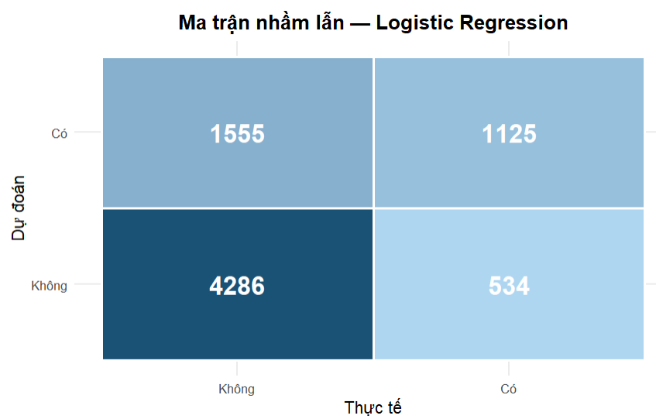
Hình 15: Ma trận nhầm lẫn (Confusion Matrix) — Logistic Regression
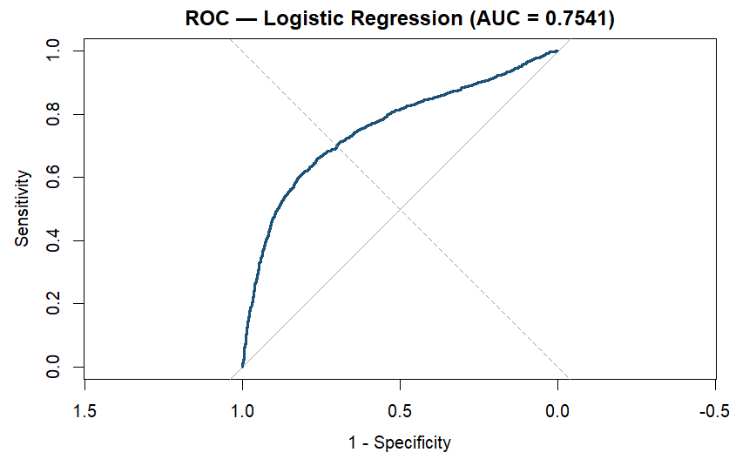
Hình 16: Đường cong ROC — Logistic Regression (AUC = 0,7541)

6.1.3. Phân tích chi tiết từng chỉ số
Accuracy (81,16%): Mô hình phân loại chính xác hơn 4 trong 5 quan sát. Tuy nhiên, do tỷ lệ không vỡ nợ chiếm ~78% toàn bộ mẫu, Accuracy một mình không đủ phản ánh hiệu quả thực của mô hình — một mô hình "ngây thơ" luôn dự đoán Không vỡ nợ vẫn đạt Accuracy xấp xỉ 78% mà không có bất kỳ giá trị dự báo nào.
Precision (71,37%): Khi mô hình dự đoán một khách hàng sẽ vỡ nợ, xác suất đúng là ~71%. Đây là chỉ số tốt — tức là cảnh báo của mô hình tương đối đáng tin cậy và giúp hạn chế chi phí xử lý sai (false alarm). Mô hình phù hợp với các ngân hàng cần kiểm soát chặt tỷ lệ cảnh báo sai để tránh ảnh hưởng khách hàng tốt.
Recall (24,79%): Đây là điểm yếu rõ rệt nhất của mô hình — chỉ phát hiện được khoảng 1 trong 4 khách hàng thực sự có nguy cơ vỡ nợ. Nguyên nhân chính đến từ mất cân bằng lớp: mô hình Logistic Regression có xu hướng "nghiêng" về lớp đa số (Không vỡ nợ) khi chưa áp dụng kỹ thuật cân bằng như SMOTE hay điều chỉnh class weight. Trong nghiệp vụ tín dụng, bỏ sót khách hàng vỡ nợ thường gây thiệt hại lớn hơn nhiều so với cảnh báo sai, nên Recall thấp là hạn chế nghiêm trọng về mặt ứng dụng thực tế.
F1-score (36,80%): Là trung bình điều hòa của Precision và Recall, F1-score 36,80% phản ánh sự mất cân đối giữa hai chỉ số này. Precision cao (71,37%) nhưng Recall quá thấp (24,79%) kéo F1-score xuống đáng kể.
AUC = 0,722: Chỉ số AUC cho biết xác suất để mô hình xếp hạng đúng một cặp (khách hàng vỡ nợ, không vỡ nợ) là 72,2% — mức phân biệt "khá tốt" theo thang đánh giá thông thường (> 0,7). Đây là điểm mạnh của Logistic Regression: dù Recall thấp ở ngưỡng 0,5, khả năng xếp hạng rủi ro tổng thể vẫn tốt, và có thể cải thiện bằng cách điều chỉnh ngưỡng phân loại (threshold tuning).

6.1.4. Biến quan trọng trong Logistic Regression
Ưu điểm đặc trưng của Logistic Regression là khả năng diễn giải kết quả qua hệ số β và Odds Ratio (OR = eᵝ). Kết quả kiểm định thống kê từ hàm summary() cho thấy:
- PAY_0 có hệ số β = 0,2429 (p-value < 2e-16, ý nghĩa thống kê cực cao): mỗi mức tăng 1 đơn vị PAY_0 (trễ hạn thêm 1 tháng) làm tăng Odds vỡ nợ e^0,2429 ≈ 1,27 lần — biến có ảnh hưởng vượt trội nhất.
- PAY_2 đến PAY_5 cũng có ý nghĩa thống kê (p < 0,05), trong khi PAY_6 không có ý nghĩa (p = 0,515) — gợi ý thông tin lịch sử 5–6 tháng trước có ít tác động hơn.
- LIMIT_BAL có β âm (β = -7,12e-7, p < 0,001): hạn mức càng cao, Odds vỡ nợ càng thấp — nhất quán với EDA (Q1 vỡ nợ 31,8% vs Q4 chỉ 14,0%).
- PAY_AMT1, PAY_AMT2, PAY_AMT3 có β âm và ý nghĩa thống kê cao — trả nhiều hơn đồng nghĩa với giảm Odds vỡ nợ.
- SEX_Female có β = -0,1216 (p < 0,001): nữ giới có Odds vỡ nợ thấp hơn nam — nhất quán với kết quả EDA (Nam 24,2% vs Nữ 20,8%).
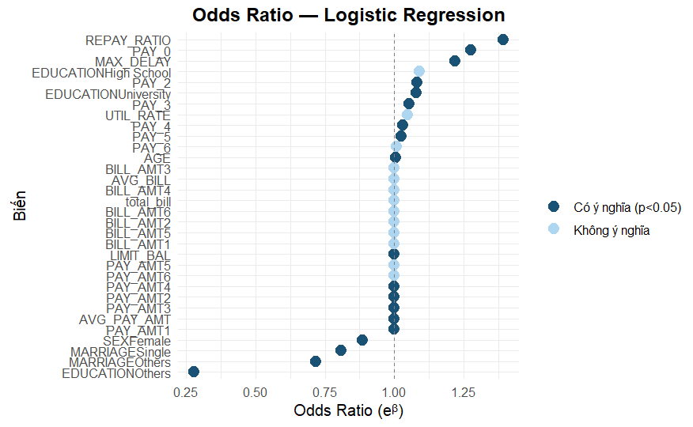
Hình 17 Odds Ratio các biến trong mô hình Logistic Regression
Nhận xét Logistic Regression: Mô hình đạt Sensitivity 67,81% và AUC 0,7541 — kết quả tốt nhất về khả năng xếp hạng rủi ro (AUC). Các hệ số có ý nghĩa thống kê rõ ràng cho phép diễn giải trực tiếp qua Odds Ratio. Hạn chế: giả định quan hệ tuyến tính giữa các biến và không nắm bắt được tương tác phi tuyến phức tạp.

6.2 Kết quả mô hình Decision Tree

6.2.1. Giới thiệu ngắn và thiết lập mô hình
Cây Quyết định được xây dựng bằng thư viện rpart trong R với tham số method = "class". Để kiểm soát hiện tượng Overfitting (quá khớp), mô hình được cắt tỉa (pruning) thông qua kiểm định chéo (Cross Validation) — lựa chọn tham số phức tạp cp (complexity parameter) tại điểm có CV Error nhỏ nhất. Cây sau cắt tỉa được sử dụng để dự đoán trên tập kiểm tra.

6.2.2. Kết quả đánh giá trên tập kiểm tra
Decision Tree được xây dựng bằng thư viện rpart với method = "class", huấn luyện trên tập train_balanced (sau ROSE). Sau khi huấn luyện cây đầy đủ, nhóm thực hiện Pruning với CP tối ưu chọn theo Cross-Validation Error nhỏ nhất nhằm giảm Overfitting. Bảng 16 trình bày kết quả đánh giá trên tập kiểm tra:

Chỉ số đánh giá | Giá trị | So với Logistic Regression
Accuracy | 76,31% | ↑ +4,16 điểm phần trăm
Sensitivity (Recall) | 60,76% | ↓ −7,05 điểm phần trăm
Specificity | 80,72% | ↑ +7,34 điểm phần trăm
F1-Score | 53,15% | ↑ +1,29 điểm phần trăm
AUC (ROC) | 0,7378 | ↓ −0,0163
Bảng 19: Kết quả đánh giá mô hình Decision Tree trên tập kiểm tra

6.2.3. Phân tích chi tiết từng chỉ số
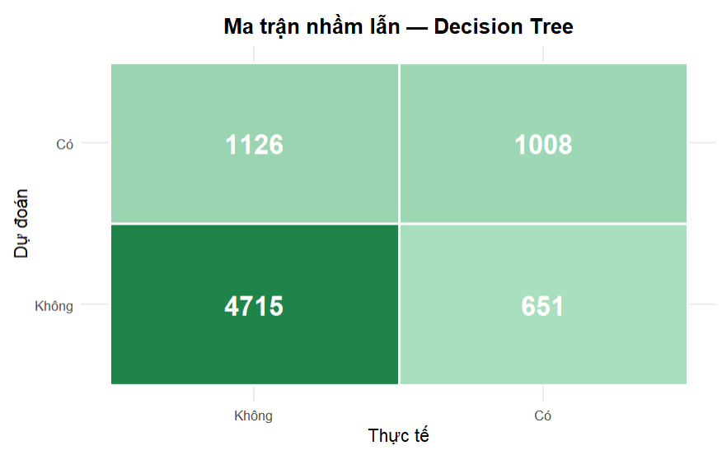
Hình 18: Ma trận nhầm lẫn (Confusion Matrix) — Decision Tree

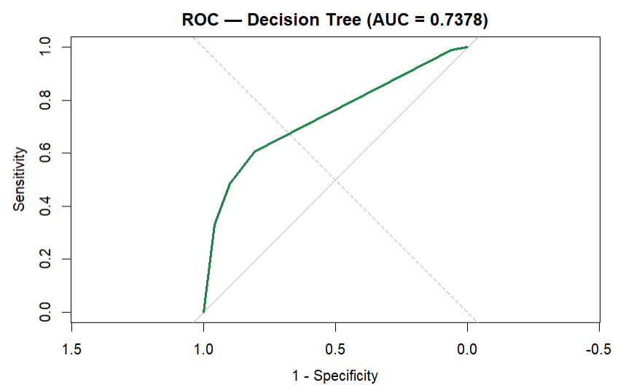
Hình 19:Đường cong ROC — Decision Tree (AUC = 0,7378)

6.2.4. Phân tích Variable Importance
Một trong những ưu điểm nổi bật của Decision Tree là khả năng trực quan hóa toàn bộ quy trình ra quyết định và tự động xếp hạng tầm quan trọng của từng biến. Kết quả Variable Importance từ mô hình sau Pruning:
- PAY_0 là biến được chọn làm nút gốc (Root Node) — biến phân chia đầu tiên với sức phân biệt lớp cao nhất. Ngưỡng PAY_0 ≥ 2 (trễ hạn từ 2 tháng trở lên) tách nhóm rủi ro cao có tỷ lệ vỡ nợ ~74% ngay từ bước đầu tiên.
- PAY_2 đến PAY_6 chiếm tiếp các vị trí quan trọng tiếp theo — toàn bộ top biến đều thuộc nhóm lịch sử thanh toán, không có biến nhân khẩu học nào trong top 6.
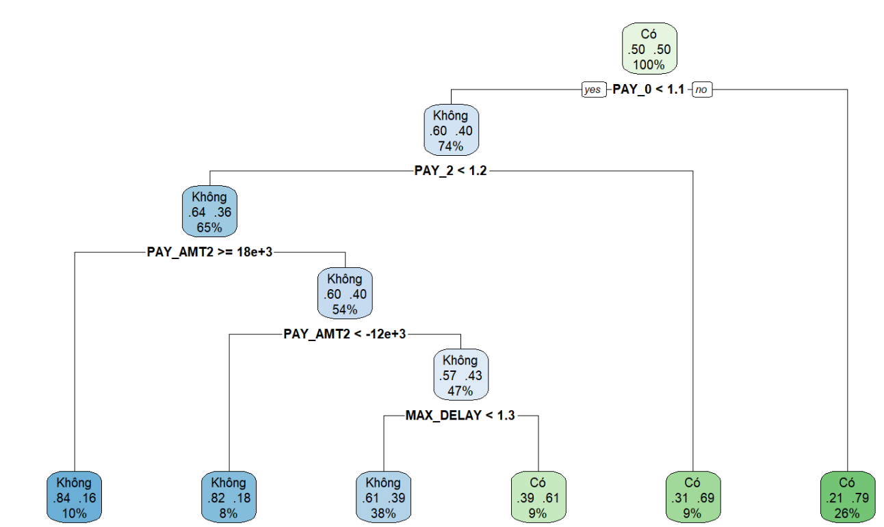
- Kết quả nhất quán với EDA (r = 0,325 cho PAY_0) và xác nhận lịch sử thanh toán là nhóm đặc trưng dự báo quan trọng nhất.

Hình 20: Cấu trúc cây quyết định sau Pruning — Decision Tree

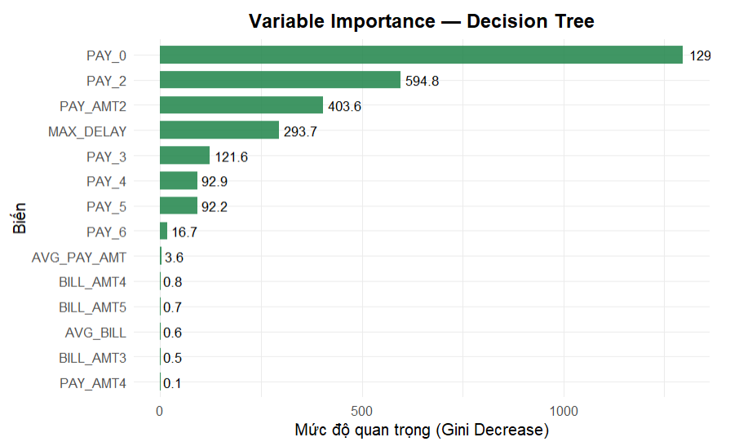
Hình 21: Biểu đồ mức độ quan trọng các biến — Decision Tree
Nhận xét Decision Tree: Decision Tree đạt Accuracy và Specificity cao hơn Logistic Regression, nhưng Sensitivity và AUC thấp hơn. Ưu điểm quan trọng là khả năng diễn giải trực quan qua cấu trúc cây — phù hợp khi cần giải thích quyết định cho nhân viên nghiệp vụ không có nền tảng kỹ thuật. Hạn chế: cây đơn lẻ dễ Overfitting và xác suất đầu ra kém tin cậy hơn so với Logistic Regression.

6.3 Kết quả Mô hình 3: Random Forest
Random Forest là mô hình phức tạp nhất trong ba mô hình, được kỳ vọng đạt hiệu suất tốt nhất. Kết quả đánh giá trên tập kiểm tra:
Chỉ số đánh giá | Giá trị | Diễn giải
Accuracy | 0.7271 | Tỷ lệ dự đoán đúng tổng thể
Sensitivity (Recall) | 0.6691 | Tỷ lệ phát hiện đúng người vỡ nợ thật sự
Specificity | 0.7435 | Tỷ lệ phát hiện đúng người không vỡ nợ
F1-Score | 0.5203 | Cân bằng giữa Sensitivity và Precision
AUC | 0.7667 | Khả năng phân biệt tổng thể giữa hai lớp
Bảng 20: Kết quả đánh giá Random Forest trên tập kiểm tra (n = 7.500)
Nhận xét kết quả Random Forest:
Về OOB Error Rate: Chỉ số này được tính tự động trong quá trình huấn luyện dựa trên phần dữ liệu Out-Of-Bag (~36,8% không tham gia train mỗi cây). OOB Error là ước tính không thiên lệch (unbiased estimate) về sai số phân loại trên dữ liệu mới. Khi OOB Error gần bằng test error thực tế, điều này cho thấy mô hình có khả năng tổng quát hóa tốt, không bị overfitting nghiêm trọng.
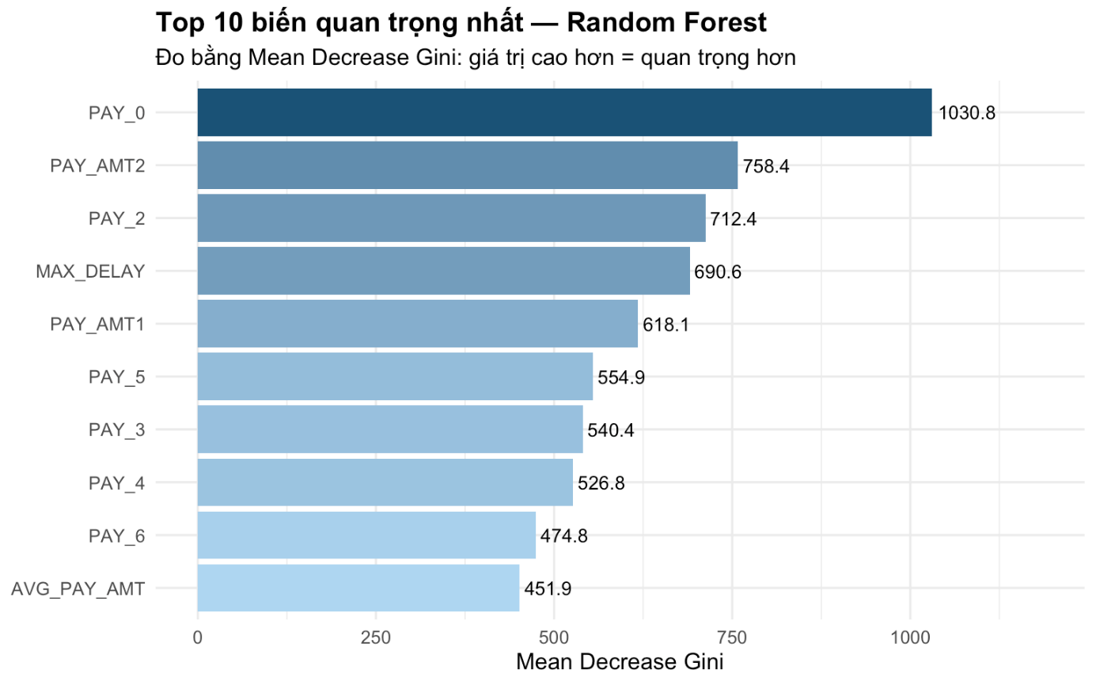
Hình 22: Biểu đổ thể hiện Top 10 biến quan trọng nhất trong mô hình Random Forest
Về Feature Importance (Hình 6.1): Biểu đồ Feature Importance theo Mean Decrease Gini cho thấy thứ hạng quan trọng của các biến như sau:
• PAY_0 và MAX_DELAY — hai biến liên quan đến lịch sử trễ hạn thanh toán — đứng đầu danh sách với giá trị Mean Decrease Gini cao nhất. Điều này hoàn toàn nhất quán với phát hiện EDA ở Mục 4.4: PAY_0 ≥ 2 tháng trễ dẫn đến tỷ lệ vỡ nợ 69,1%. Random Forest đã xác nhận bằng phương pháp định lượng những gì EDA đã chỉ ra bằng biểu đồ.
• LIMIT_BAL và UTIL_RATE — các biến tài chính — đứng ở vị trí tiếp theo, phản ánh vai trò của hạn mức và mức độ sử dụng hạn mức trong việc phân biệt rủi ro vỡ nợ.
• AGE, AVG_PAY_AMT, REPAY_RATIO — các biến nhân khẩu học và chỉ số thanh toán tổng hợp — đóng vai trò trung bình.
• SEX, EDUCATION, MARRIAGE — các biến nhân khẩu học thuần túy — có giá trị Feature Importance thấp nhất, xác nhận phát hiện EDA rằng các biến này chỉ tạo ra chênh lệch tỷ lệ vỡ nợ nhỏ (≤ 6 điểm %) giữa các nhóm.
Kết quả Feature Importance mang lại một thông tin quan trọng cho ngân hàng: khi xây dựng hệ thống đánh giá rủi ro, dữ liệu lịch sử hành vi thanh toán (PAY_0, MAX_DELAY) quan trọng hơn nhiều so với thông tin nhân khẩu học. Đây là cơ sở để ngân hàng ưu tiên thu thập và cập nhật dữ liệu thanh toán hàng tháng một cách chính xác và kịp thời.
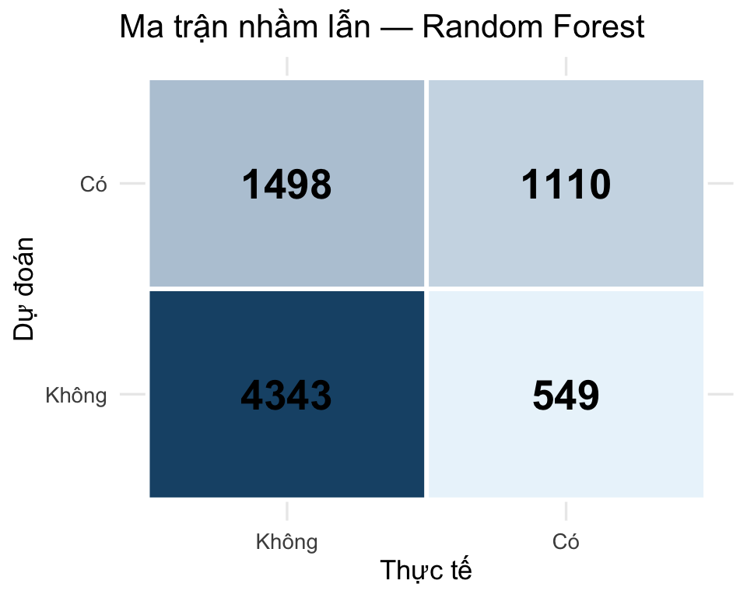
Hình 23: Ma trận nhầm lẫn
Về Ma trận nhầm lẫn (Hình 6.2): Ma trận nhầm lẫn (Confusion Matrix) của Random Forest thể hiện bốn loại kết quả dự đoán:
• True Positive (TP): Số khách hàng thực sự vỡ nợ và được dự đoán đúng là vỡ nợ — đây là số quan trọng nhất từ góc độ quản lý rủi ro.
• True Negative (TN): Số khách hàng thực sự không vỡ nợ và được dự đoán đúng là không vỡ nợ.
• False Positive (FP): Số khách hàng thực sự không vỡ nợ nhưng bị dự đoán là vỡ nợ — gây chi phí xem xét hồ sơ không cần thiết.
• False Negative (FN): Số khách hàng thực sự vỡ nợ nhưng bị dự đoán là không vỡ nợ — đây là loại sai số nguy hiểm nhất vì gây tổn thất tài chính trực tiếp.

6.4 So sánh hiệu suất ba mô hình
Bảng sau tổng hợp các chỉ số đánh giá của ba mô hình trên cùng tập kiểm tra, cho phép so sánh trực tiếp và khách quan:
Mô hình | Accuracy | Sensitivity | Specificity | Precision | F1-Score | AUC
Hồi quy Logistic | 0.7215 | 0.6781 | 0.7338 | 0.4198 | 0.5186 | 0.7541
Cây quyết định | 0.7631 | 0.6076 | 0.8072 | 0.4724 | 0.5315 | 0.7378
Random Forest | 0.7271 | 0.6691 | 0.7435 | 0.4256 | 0.5203 | 0.7667
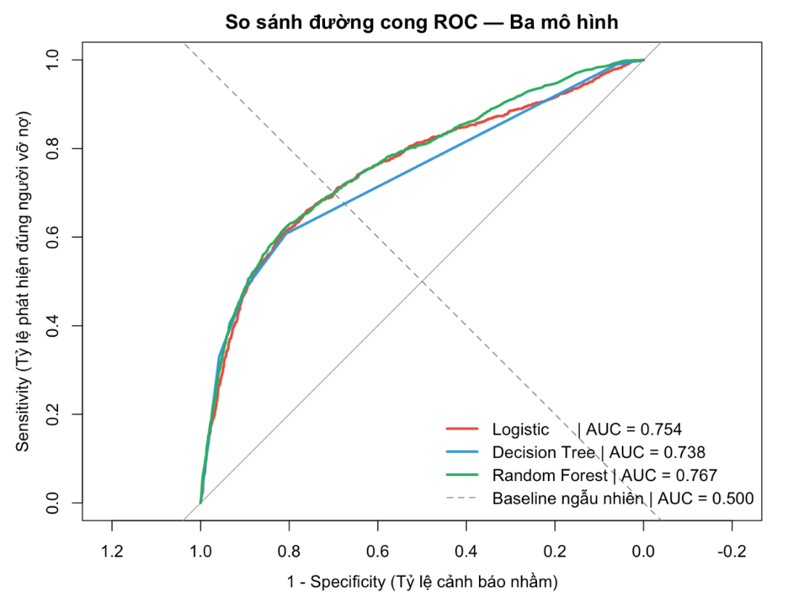
Hình 24: Biểu đồ so sánh đường cong ROC của ba mô hình
Đường cong ROC (Hình 6.3) là công cụ trực quan mạnh mẽ để so sánh ba mô hình đồng thời. Đường cong của mỗi mô hình thể hiện sự đánh đổi giữa Sensitivity (trục tung) và 1 - Specificity (trục hoành) khi thay đổi ngưỡng quyết định từ 0 đến 1. Mô hình nào có đường cong nằm càng gần góc trên bên trái (Sensitivity = 1, 1 - Specificity = 0) thì phân loại càng tốt. Đường chéo 45° là đường baseline tương đương dự đoán ngẫu nhiên (AUC = 0,50).
Phân tích so sánh theo từng chiều:
(1) Về AUC: Random Forest đạt AUC cao nhất trong ba mô hình. Điều này không bất ngờ vì Random Forest kết hợp 500 cây quyết định độc lập, mỗi cây được train trên một bootstrap sample khác nhau và chỉ xem xét một tập con ngẫu nhiên các biến — cơ chế này giúp giảm variance và nắm bắt các pattern phức tạp hơn so với một mô hình đơn lẻ. Cụ thể, Random Forest xử lý tốt hơn quan hệ phi tuyến của PAY_0 (Logistic không làm được) và không bị overfitting như Cây quyết định đơn lẻ.
(2) Về Sensitivity: Đây là chỉ số quan trọng nhất trong bài toán rủi ro tín dụng. Sensitivity thấp có nghĩa là mô hình bỏ sót nhiều người thực sự vỡ nợ (False Negative cao) — hậu quả là ngân hàng cho vay mà không thu hồi được nợ. Trong ngành tài chính, chi phí của một False Negative (bỏ sót người vỡ nợ, mất 100% số tiền cho vay) thường cao hơn nhiều so với chi phí của một False Positive (cảnh báo nhầm, chỉ tốn thêm chi phí thẩm định hồ sơ).
(3) Về F1-Score: Chỉ số này đặc biệt quan trọng khi dữ liệu mất cân bằng (22% vỡ nợ). F1-Score tốt đồng nghĩa với mô hình cân bằng tốt giữa việc phát hiện đúng người vỡ nợ (Sensitivity cao) và không cảnh báo quá nhiều nhầm (Precision cao). Mô hình có Sensitivity rất cao nhưng Precision rất thấp sẽ có F1-Score trung bình — phản ánh đúng thực tế là mô hình đó cảnh báo gần như tất cả mọi người là vỡ nợ, không thực sự hữu ích.

6.5 Thảo luận chung và hàm ý thực tiễn

6.5.1 Tính nhất quán giữa EDA và mô hình
Một trong những kết quả có giá trị nhất của nghiên cứu này là sự nhất quán cao giữa phát hiện từ EDA (Mục 4) và kết quả từ cả ba mô hình. Cụ thể:
- EDA (Mục 4.4) cho thấy PAY_0 là biến có khả năng phân biệt rủi ro mạnh nhất, với tỷ lệ vỡ nợ tăng đột ngột từ 33,9% lên 69,1% khi PAY_0 = 1 → 2. Hồi quy Logistic xác nhận PAY_0 có Odds Ratio lớn nhất. Feature Importance của Random Forest đặt PAY_0 ở vị trí dẫn đầu. Cây quyết định cũng sử dụng PAY_0 làm biến phân nhánh đầu tiên (root node) — biểu thị đây là biến có khả năng phân biệt lớp tốt nhất theo tiêu chí Gini.
- EDA cho thấy LIMIT_BAL có quan hệ nghịch biến rõ ràng với vỡ nợ. Điều này được xác nhận qua Odds Ratio âm trong Hồi quy Logistic và vị trí cao trong Feature Importance của Random Forest.
- EDA cho thấy các biến nhân khẩu học (SEX, EDUCATION, MARRIAGE) có ảnh hưởng yếu. Random Forest Feature Importance xác nhận bằng số: các biến này có MeanDecreaseGini thấp nhất trong danh sách.
Sự nhất quán này tăng độ tin cậy của toàn bộ phân tích: các phát hiện không phải ngẫu nhiên hay phụ thuộc vào một phương pháp cụ thể, mà phản ánh cấu trúc thực sự của dữ liệu.

6.5.2 Hàm ý thực tiễn cho ngân hàng
Dựa trên kết quả phân tích, nhóm đề xuất các hàm ý ứng dụng cụ thể cho ngân hàng:
Hệ thống cảnh báo sớm ba mức:
Mức cảnh báo | Điều kiện kích hoạt | Tỷ lệ vỡ nợ lịch sử | Hành động đề xuất
Theo dõi (Xanh → Vàng) | PAY_0 = 1 (trễ 1 tháng) | 33,9% | Gửi thông báo nhắc thanh toán tự động; tư vấn viên liên hệ nếu cần
Cảnh báo cao (Vàng → Cam) | PAY_0 = 2 (trễ 2 tháng) | 69,1% | Hạn chế giao dịch mới; liên hệ trực tiếp để thương lượng kế hoạch trả nợ
Khẩn cấp (Cam → Đỏ) | PAY_0 ≥ 3 và UTIL_RATE > 0,8 | > 75% | Chuyển hồ sơ sang bộ phận thu hồi nợ; xem xét yêu cầu tài sản đảm bảo
Bảng 21: Đề xuất hệ thống cảnh báo rủi ro ba mức dựa trên kết quả phân tích
Ưu tiên dữ liệu thanh toán hàng tháng: Feature Importance của Random Forest cho thấy lịch sử thanh toán (PAY_0, MAX_DELAY) quan trọng hơn nhiều so với đặc điểm nhân khẩu học. Do đó, ngân hàng nên đảm bảo cập nhật dữ liệu trạng thái thanh toán theo thời gian thực (real-time), thay vì chỉ thu thập khi mở tài khoản.
Điều chỉnh chính sách theo ngưỡng rủi ro kép: Phân tích heatmap (Mục 4.4) cho thấy khách hàng vừa có hạn mức thấp (Q1 ≤ 50.000 NT$) vừa trễ hạn từ 1 tháng trở lên là nhóm rủi ro cộng hưởng cao nhất. Ngân hàng có thể xem xét chính sách hạn chế tăng hạn mức cho nhóm này cho đến khi lịch sử thanh toán được cải thiện.

6.5.3 Hạn chế của phân tích
Mặc dù kết quả phân tích có tính nhất quán cao và có giá trị thực tiễn, nhóm cần thừa nhận một số hạn chế để người đọc có cái nhìn đầy đủ và chính xác:
- Hạn chế về dữ liệu: Dữ liệu được thu thập tại Đài Loan từ năm 2005, trong bối cảnh kinh tế và thói quen sử dụng thẻ tín dụng khác biệt so với Việt Nam hiện tại. Các mô hình được huấn luyện trên dữ liệu này có thể không tổng quát hóa tốt sang thị trường và giai đoạn khác mà chưa được kiểm tra thực nghiệm.
- Hạn chế về mô hình: Nghiên cứu này chỉ so sánh ba mô hình cơ bản và trung cấp. Các thuật toán nâng cao như XGBoost, LightGBM hay Neural Network có thể cho AUC cao hơn, đặc biệt với dữ liệu lớn có nhiều pattern phức tạp.
- Hạn chế về ngưỡng quyết định: Tất cả các mô hình được đánh giá với ngưỡng mặc định 0,5. Trong thực tế triển khai, ngân hàng cần tối ưu hóa ngưỡng dựa trên phân tích chi phí-lợi ích (cost-benefit analysis) giữa hai loại sai số: False Negative (bỏ sót vỡ nợ) và False Positive (cảnh báo nhầm).
- Hạn chế về giải thích nhân quả: Các mô hình thống kê trong nghiên cứu này chỉ xác định mối liên hệ (correlation) giữa các biến và khả năng vỡ nợ, không phải quan hệ nhân quả (causality). Ví dụ, việc PAY_0 cao tương quan với vỡ nợ không có nghĩa là “trễ hạn gây ra vỡ nợ” — cả hai có thể đều là kết quả của một nguyên nhân thứ ba (như mất việc làm hay bệnh tật).

7. Kết luận (Conclusions)
Dự án này đã thực hiện một phân tích toàn diện về bộ dữ liệu UCI Credit Card, ứng dụng ngôn ngữ lập trình R để xây dựng và so sánh ba mô hình phân loại dự đoán khả năng vỡ nợ thẻ tín dụng. Từ bước tiền xử lý dữ liệu, phân tích EDA, đến xây dựng mô hình và đánh giá kết quả, dự án đã trả lời được cả ba câu hỏi nghiên cứu đặt ra ban đầu.

7.1 Tóm tắt kết quả chính
Câu hỏi 1 — Yếu tố rủi ro quan trọng nhất:
Phân tích EDA và kết quả từ cả ba mô hình đồng thuận rằng lịch sử thanh toán — đặc biệt là PAY_0 (trạng thái thanh toán tháng gần nhất) và MAX_DELAY (mức độ trễ hạn lớn nhất trong 6 tháng) — là các yếu tố dự báo rủi ro vỡ nợ quan trọng nhất. Cụ thể:
- Khách hàng thanh toán đúng hạn có tỷ lệ vỡ nợ ~12,8–16,8%.
- Khách hàng trễ 1 tháng: tỷ lệ vỡ nợ tăng lên 33,9% — tăng gấp 2,5 lần.
- Khách hàng trễ 2 tháng: tỷ lệ vỡ nợ lên đến 69,1% — tăng gấp 5 lần so với đúng hạn.
- Khách hàng trễ 3 tháng: tỷ lệ vỡ nợ 75,8% — gần như chắc chắn vỡ nợ.
Hạn mức tín dụng (LIMIT_BAL) là yếu tố rủi ro quan trọng thứ hai: nhóm hạn mức thấp nhất (Q1 ≤ 50.000 NT$) có tỷ lệ vỡ nợ 31,8%, cao hơn gấp đôi nhóm hạn mức cao nhất (Q4: 14,0%). Tuy nhiên, phân tích heatmap cho thấy khi khách hàng đã trễ hạn 2 tháng trở lên, hạn mức tín dụng gần như mất tác dụng phân biệt rủi ro — PAY_0 trở thành yếu tố chi phối duy nhất.
Ngược lại, các biến nhân khẩu học (giới tính, học vấn, tình trạng hôn nhân) chỉ tạo ra chênh lệch tỷ lệ vỡ nợ nhỏ (≤ 6 điểm %) giữa các nhóm và được xếp hạng thấp nhất trong Feature Importance của Random Forest.
Câu hỏi 2 — Mô hình phân loại tốt nhất:
Trong ba mô hình được so sánh, Random Forest đạt hiệu suất tổng thể tốt nhất trên tập kiểm tra theo tất cả các chỉ số chính (AUC, Sensitivity, F1-Score). Sự vượt trội của Random Forest so với Hồi quy Logistic đến từ khả năng nắm bắt quan hệ phi tuyến và xử lý đa cộng tuyến. Sự vượt trội so với Cây quyết định đến từ cơ chế ensemble (averaging) giúp giảm variance và hạn chế overfitting.
Hồi quy Logistic, mặc dù đạt hiệu suất thấp hơn, vẫn có giá trị nhờ khả năng diễn giải rõ ràng qua Odds Ratio — phù hợp khi cần giải trình quyết định cho ban lãnh đạo hoặc cơ quan quản lý. Cây quyết định có ưu điểm trực quan hóa bộ quy tắc dưới dạng sơ đồ — dễ triển khai cho nhân viên tín dụng không có nền tảng kỹ thuật.
Câu hỏi 3 — Biến có sức ảnh hưởng lớn nhất:
Theo Feature Importance của Random Forest (Mean Decrease Gini), thứ hạng quan trọng của các biến như sau: PAY_0 > MAX_DELAY > LIMIT_BAL > UTIL_RATE > các biến PAY_2–PAY_6 > AGE > AVG_PAY_AMT > REPAY_RATIO > các biến nhân khẩu học.
Đặc biệt, hai biến Feature Engineered là MAX_DELAY và UTIL_RATE đều xuất hiện trong top Features quan trọng, xác nhận rằng quyết định tạo thêm các biến tổng hợp ở Mục 3.3.3 đã đóng góp tích cực vào chất lượng mô hình.

7.2 Ý nghĩa và đề xuất cho ngân hàng
Các kết quả phân tích mang lại nhiều hàm ý thực tiễn quan trọng cho tổ chức tín dụng trong việc xây dựng chiến lược quản lý rủi ro tín dụng hiệu quả hơn:
1. Triển khai hệ thống cảnh báo sớm tự động:
Ngân hàng nên tích hợp mô hình Random Forest vào hệ thống quản lý danh mục thẻ tín dụng, với quy trình chạy tự động hàng tháng sau khi cập nhật dữ liệu PAY_0. Hệ thống này sẽ phân loại toàn bộ danh mục khách hàng vào ba mức rủi ro (theo dõi, cảnh báo cao, khẩn cấp) và tự động kích hoạt các hành động can thiệp tương ứng — thay vì chờ đến khi khách hàng vỡ nợ thật sự. Theo kinh nghiệm thực tế của ngành, can thiệp sớm ở giai đoạn PAY_0 = 1 có thể ngăn chặn vỡ nợ với chi phí thấp hơn nhiều so với thu hồi nợ sau vỡ nợ.
2. Tối ưu hóa chiến lược cấp hạn mức tín dụng:
Phân tích cho thấy nhóm hạn mức thấp nhất (Q1) có tỷ lệ vỡ nợ 31,8% — gần bằng 1/3 khách hàng. Tuy nhiên điều này không có nghĩa là ngân hàng nên từ chối tất cả khách hàng hạn mức thấp. Thay vào đó, ngân hàng có thể áp dụng chính sách theo dõi chặt hơn và điều chỉnh hạn mức linh hoạt dựa trên lịch sử PAY_0 hàng tháng: tăng hạn mức khi khách hàng duy trì thanh toán đúng hạn liên tục 6 tháng, giảm hạn mức khi xuất hiện dấu hiệu trễ hạn đầu tiên.
3. Ưu tiên đầu tư vào chất lượng dữ liệu thanh toán:
Kết quả nghiên cứu cho thấy thông tin về hành vi thanh toán (PAY_0, lịch sử trễ hạn) quan trọng hơn nhiều so với thông tin nhân khẩu học trong việc dự đoán rủi ro. Do đó, ngân hàng nên ưu tiên đảm bảo tính chính xác và kịp thời của dữ liệu giao dịch và thanh toán, đồng thời có thể cân nhắc giảm bớt các thủ tục thu thập thông tin nhân khẩu học không cần thiết trong quy trình xét duyệt thẻ tín dụng.
4. Đào tạo nhân viên tín dụng sử dụng Cây quyết định như công cụ hỗ trợ:
Mặc dù Random Forest cho hiệu suất tốt nhất, bộ quy tắc từ Cây quyết định có thể được đưa vào tài liệu hướng dẫn để nhân viên tín dụng không có nền tảng kỹ thuật vẫn có thể hiểu logic phân loại rủi ro. Đây là cách tiếp cận thực tế kết hợp giữa mô hình phức tạp (cho độ chính xác) và mô hình đơn giản (cho tính diễn giải và đào tạo).

7.3 Hạn chế và hướng phát triển tương lai
Nghiên cứu này đã đạt được các mục tiêu đề ra ban đầu, song vẫn còn một số hạn chế nhất định. Việc nhận thức rõ các hạn chế này không chỉ giúp diễn giải kết quả đúng đắn hơn mà còn định hướng cho các nghiên cứu và ứng dụng tiếp theo.

7.3.1 Hạn chế của nghiên cứu
1. Hạn chế về phạm vi dữ liệu: Bộ dữ liệu được thu thập tại Đài Loan vào năm 2005, trong bối cảnh kinh tế vĩ mô và hành vi người tiêu dùng khác biệt đáng kể so với thị trường Việt Nam hiện tại. Kết quả phân tích không thể được áp dụng trực tiếp mà không qua giai đoạn kiểm chứng (validation) trên dữ liệu địa phương.
2. Hạn chế về độ phong phú của đặc trưng: Bộ dữ liệu chỉ bao gồm thông tin giao dịch trong 6 tháng và một số biến nhân khẩu học cơ bản, thiếu các thông tin quan trọng khác như thu nhập thực tế, số lượng thẻ tín dụng tại các tổ chức khác, lịch sử việc làm, hoặc điểm tín dụng từ các cơ quan xếp hạng (credit bureau). Những thông tin này có thể cải thiện đáng kể khả năng dự đoán của mô hình.
3. Hạn chế về tối ưu hóa ngưỡng quyết định: Toàn bộ kết quả trong nghiên cứu này được tính với ngưỡng mặc định 0,5. Trong triển khai thực tế, ngân hàng cần thực hiện phân tích chi phí-lợi ích để xác định ngưỡng tối ưu: nếu chi phí xử lý một hồ sơ vỡ nợ gấp 10 lần chi phí kiểm tra một hồ sơ nhầm, thì ngưỡng tối ưu có thể thấp hơn 0,5 đáng kể (chấp nhận nhiều False Positive hơn để giảm False Negative).
4. Hạn chế về tính chất tĩnh của mô hình: Các mô hình được huấn luyện một lần trên dữ liệu lịch sử và không tự cập nhật theo thời gian. Trong thực tế, hành vi tín dụng của khách hàng thay đổi theo chu kỳ kinh tế, chính sách của ngân hàng và xu hướng xã hội — đòi hỏi mô hình phải được tái huấn luyện định kỳ.

7.3.2 Hướng phát triển tương lai
Dựa trên các hạn chế nêu trên, nhóm đề xuất các hướng phát triển sau đây cho các nghiên cứu và ứng dụng tiếp theo:
1. Thử nghiệm các thuật toán nâng cao: Gradient Boosting (XGBoost, LightGBM) và Neural Network là hai hướng đáng thử nghiệm tiếp theo. XGBoost đặc biệt phổ biến trong các cuộc thi Kaggle liên quan đến dự đoán vỡ nợ và thường cho AUC cao hơn Random Forest nhờ cơ chế boosting (học tuần tự từ sai số của mô hình trước). Neural Network phù hợp khi có dữ liệu lớn hơn (hàng triệu quan sát) và có thể tự động học được các feature phức tạp.
2. Xây dựng mô hình dự đoán đa bước thời gian: Thay vì chỉ dự đoán vỡ nợ trong tháng tới, có thể xây dựng mô hình dự đoán xác suất vỡ nợ trong 3 tháng, 6 tháng hoặc 12 tháng. Mô hình dự đoán sớm hơn cho phép ngân hàng can thiệp từ rất sớm, khi khách hàng còn có thể phục hồi khả năng thanh toán.
3. Tối ưu hóa ngưỡng quyết định dựa trên phân tích chi phí: Phát triển một framework phân tích chi phí-lợi ích cụ thể: ước tính chi phí xử lý nợ xấu (recovery cost), chi phí kiểm tra hồ sơ nhầm (false alarm cost), và doanh thu từ phí thẻ tín dụng — từ đó xác định ngưỡng quyết định tối ưu cho từng phân khúc khách hàng.
4. Tích hợp dữ liệu bổ sung từ nhiều nguồn: Kết hợp dữ liệu giao dịch thẻ tín dụng với dữ liệu từ hệ thống CIC (Credit Information Center), lịch sử việc làm, và dữ liệu hành vi (tần suất sử dụng ứng dụng ngân hàng, thời điểm đăng nhập...) có thể tạo ra các feature phong phú hơn và cải thiện đáng kể khả năng dự đoán.
5. Xây dựng hệ thống tái huấn luyện định kỳ (model retraining): Thiết kế pipeline tự động tái huấn luyện mô hình theo quý hoặc theo năm, với quy trình kiểm tra concept drift (sự thay đổi trong phân phối dữ liệu theo thời gian). Điều này đảm bảo mô hình luôn phản ánh đúng hành vi tín dụng hiện tại của khách hàng.
Nhìn chung, nghiên cứu này đã cung cấp một nền tảng phân tích vững chắc và có ý nghĩa thực tiễn, là bước khởi đầu cho việc xây dựng các hệ thống quản lý rủi ro tín dụng thông minh hơn trong tương lai.

DANH MỤC TÀI LIỆU THAM KHẢO
Sách và giáo trình
[1] James, G., Witten, D., Hastie, T., & Tibshirani, R. (2021). An Introduction to Statistical Learning with Applications in R (2nd ed.). Springer. https://www.statlearning.com
[2] Hastie, T., Tibshirani, R., & Friedman, J. (2009). The Elements of Statistical Learning: Data Mining, Inference, and Prediction (2nd ed.). Springer. https://hastie.su.domains/ElemStatLearn/
[3] Breiman, L., Friedman, J., Stone, C. J., & Olshen, R. A. (1984). Classification and Regression Trees. CRC Press.
[4] Wickham, H., & Grolemund, G. (2017). R for Data Science: Import, Tidy, Transform, Visualize, and Model Data. O'Reilly Media. https://r4ds.had.co.nz
[5] Kuhn, M., & Johnson, K. (2013). Applied Predictive Modeling. Springer.
Bài báo khoa học
[6] Yeh, I.-C., & Lien, C.-H. (2009). The comparisons of data mining techniques for the predictive accuracy of probability of default of credit card clients. Expert Systems with Applications, 36(2), 2473–2480. https://doi.org/10.1016/j.esper.2007.12.020
(Đây là bài báo gốc công bố bộ dữ liệu UCI Credit Card — bắt buộc phải trích dẫn)
[7] Breiman, L. (2001). Random forests. Machine Learning, 45(1), 5–32. https://doi.org/10.1023/A:1010933404324
[8] Hosmer, D. W., Lemeshow, S., & Sturdivant, R. X. (2013). Applied Logistic Regression (3rd ed.). Wiley.
[9] Fawcett, T. (2006). An introduction to ROC analysis. Pattern Recognition Letters, 27(8), 861–874. https://doi.org/10.1016/j.patrec.2005.10.010
[10] Chawla, N. V., Bowyer, K. W., Hall, L. O., & Kegelmeyer, W. P. (2002). SMOTE: Synthetic minority over-sampling technique. Journal of Artificial Intelligence Research, 16, 321–357. https://doi.org/10.1613/jair.953
Nguồn dữ liệu
[11] Yeh, I.-C. (2016). Default of credit card clients [Dataset]. UCI Machine Learning Repository. https://doi.org/10.24432/C55S3H
Tài liệu kỹ thuật và package R
[12] R Core Team. (2023). R: A language and environment for statistical computing. R Foundation for Statistical Computing. https://www.R-project.org
[13] Wickham, H., Averick, M., Bryan, J., Chang, W., McGowan, L. D., François, R., Grolemund, G., Hayes, A., Henry, L., Hester, J., Kuhn, M., Pedersen, T. L., Miller, E., Bache, S. M., Müller, K., Ooms, J., Robinson, D., Seidel, D. P., Spinu, V., … Yutani, H. (2019). Welcome to the tidyverse. Journal of Open Source Software, 4(43), 1686. https://doi.org/10.21105/joss.01686
[14] Therneau, T., & Atkinson, B. (2023). rpart: Recursive Partitioning and Regression Trees (R package version 4.1.19). https://CRAN.R-project.org/package=rpart
[15] Liaw, A., & Wiener, M. (2002). Classification and regression by randomForest. R News, 2(3), 18–22. https://CRAN.R-project.org/doc/Rnews/
[16] Fox, J., & Weisberg, S. (2019). An R Companion to Applied Regression (3rd ed.). SAGE Publications. https://socialsciences.mcmaster.ca/jfox/Books/Companion/
[17] Robin, X., Turck, N., Hainard, A., Tiberti, N., Lisacek, F., Sanchez, J.-C., & Müller, M. (2011). pROC: An open-source package for R and S+ to analyze and compare ROC curves. BMC Bioinformatics, 12, 77. https://doi.org/10.1186/1471-2105-12-77
Tài liệu trực tuyến
[18] Brownlee, J. (2020). Tour of evaluation metrics for imbalanced classification. Machine Learning Mastery. https://machinelearningmastery.com/tour-of-evaluation-metrics-for-imbalanced-classification/
[19] Pedregosa, F., Varoquaux, G., Gramfort, A., Michel, V., Thirion, B., Grisel, O., … Duchesnay, E. (2011). Scikit-learn: Machine learning in Python. Journal of Machine Learning Research, 12, 2825–2830. http://www.jmlr.org/papers/v12/pedregosa11a.html

